本科毕业设计（论文）任务书

一、题目

三模晶体相场模型及其对微观组织结构演化的模拟研究

二、研究主要内容

自单层石墨烯被发现以来，越来越多的研究者开始投入到这种新型二维材料的研究中，开启了二维材料的研究热潮。这种超薄的材料如果与基底表面体系结合往往会形成新奇的莫尔条纹，这种结构具有优异的光学、电学、力学特性，在材料学、微纳加工、能源、生物医学和药物传递等方面具有重要的应用前景。然而由于其形成和演化往往会在时间上具有扩散时间尺度和在空间上具有跨尺度的特征，使得其建模具有极大的挑战性。

晶体相场模型通过原子概率密度场的自由能泛函来描述系统，能够在保持原子分辨率的同时具有扩散时间尺度。然而大多数的晶体相场模型集中在单模和双模的数值模拟中，以至于莫尔结构不能很好的模拟和研究其演化规律。为此，本项目内容为：

(1)以晶体相场法模拟莫尔条纹为主要研究对象，通过推导、构建三模的晶体相场模型；

(2)根据模型推导相关函数，建立相图，并研究相图中微观结构形貌与模型参数之间的演化规律；

(3)系统的研究莫尔条纹及其演化规律。通过本研究拟获得一种可以有效地模拟莫尔条纹的三模晶体相场模型，所获得的研究结果能够为理论和实验研究提供重要的参考依据。

三、主要技术指标

1.建立新的三模晶体相场模型；2.编写、调试和运行matlab的代码，并获得相关的相图；3.利用matlab等软件处理数据获得莫尔条纹结构形貌及其相关的演化规律，探索其机理。

四、进度和要求

第1周：确定选题方向，选择指导老师

第2周-第3周：查找资料，研究论题

第4周-第5周：根据论题进行有针对性的论文资料查找

第6周：整合材料，进行开题报告

第7周-第10周：着手论文初稿

第11周-第14周：进行论文二稿

第15周-第16周：进行论文三稿

第17周-第18周：论文定稿

第19周：论文答辩

五、主要参考书及参考资料

[1] Elder K R, Provatas N, Berry J, et al. Phase-field crystal modeling and classical density functional theory of freezing[J]. Physical Review B, 2007, 75(6): 064107.

[2] van Teeffelen S, Backofen R, Voigt A, et al. Derivation of the phase-field-crystal model for colloidal solidification[J]. Physical Review E, 2009, 79(5): 051404.

[3] Cheng M, Warren J A. An efficient algorithm for solving the phase field crystal model[J]. Journal of Computational Physics, 2008, 227(12): 6241-6248.

[4] Salvalaglio M, Backofen R, Elder K R, et al. Defects at grain boundaries: A coarse-grained, three-dimensional description by the amplitude expansion of the phase-field crystal model[J]. Physical Review Materials, 2018, 2(5): 053804.

[5] Salvalaglio M, Angheluta L, Huang Z F, et al. A coarse-grained phase-field crystal model of plastic motion[J]. Journal of the Mechanics and Physics of Solids, 2020, 137: 103856.

[6] Kondo R. Finding direct correlation functions for desired two-dimensional lattices with a phase-field crystal[J]. Physical Review B, 2021, 104(1): 014112.

|  |  |  |  |
| --- | --- | --- | --- |
| 学生学号 | __________________ | 学生姓名 | __________________ |
| 指导教师 | __________________ | 专业负责人 | __________________ |

摘 要

二维晶体对于设计和研究具有新颖性能的结构和功能材料具有重要意义，一直以来都是实验和理论计算当中关注的重点。在众多的计算模拟方法当中，对于复杂晶体结构的模拟，晶体相场法具有一定的优势，其通过原子密度场的自由能泛函，发展出了兼具原子尺度和扩散时间尺度的连续场模型。该模型结合傅里叶半隐式算法可以高效地模拟晶体生长的非平衡态到平衡态的动力学，以及微观组织结构的演化过程。

本文将采用晶体相场模型，对二维晶体结构进行研究。为了能够模拟出更加丰富的晶体结构，将晶体相场的两点直相关函数取到三模，得到三模晶体相场；为了能够研究莫尔条纹的机理，在三模晶体相场的基础之上，增加了薄膜-衬底耦合势能项。之后，结合傅里叶半隐式算法对演化方程进行离散化，并对程序进行编写和运行。

至于程序模拟方面，首先得到了三角对称性下的相图，并通过自由能演化曲线、衍射图和结构因子的测量，对相图当中的结构形貌进行分析；其次，通过调整自由能的对称性，模拟出二维空间中五种布拉菲格子的形貌结构；之后，对单晶生长和竞争形核进行了模拟，并验证了晶核的加入能够提升程序迭代的效率以及竞争形核能够产生预期的晶界层和多晶结构；最后，通过引入衬底势能项，对莫尔条纹形成的机理进行研究，并发现莫尔条纹是由衬底势能的排斥作用与薄膜对周期结构的维持作用之间的竞争效应导致的。

关键词：晶体相场模型，两点直相关函数，相图，莫尔效应，二维材料

ABSTRACT

Two-dimensional crystals are of great significance for the design and research of structural and functional materials with novel properties. Among many calculation and simulation methods, the phase crystal field (PFC) method has many advantages for the simulation of complex crystal structure, through the free energy functional of atomic density field, the continuous field model with both atomic scale and diffusion time scale has been developed. The model combined with Fourier semi-implicit algorithm can efficiently simulate the dynamics of crystal growth from non-equilibrium state to equilibrium state and the evolution of microstructure.

In this paper, PFC model is used to study the microstructure. In order to simulate a more complex crystal structure, the two-point direct correlation function of the PFC was taken to three modes to obtain the three modes PFC. In order to study the mechanism of Moir $é$ effect, a substrate-film coupling potential energy term is added on the basis of the three modes PFC. Then, Fourier semi-implicit algorithm is used to discretize the evolution equation, and the program is written and run.

As for the simulation, the phase diagram of the three-mode PFC model under triangular symmetry was firstly obtained, and the morphology of the phase diagram was analyzed by the free energy evolution curve, diffraction diagram and structure factor measurement. Secondly, by adjusting the symmetry, the morphologies of five Bravais lattices in two-dimensional space are simulated. Then, the single crystal growth and competitive nucleation are simulated, and it is verified that the addition of crystal nucleus can improve the efficiency and competitive nucleation can produce the expected grain boundary and polycrystal structure. Finally, by introducing the substrate potential energy term, the formation mechanism of Moir $é$ effect is studied, and it is found that this effect is caused by the competitive effect between substrate potential energy repulsion and maintenance of periodic structure by film.

**KEY WORDS**：phase field crystal model, two-point direct correlation function, phase diagram, moir $é$ effect, two-dimensional material

# 目 录

第一章 绪论 1

1.1 莫尔效应与转角石墨烯 1

1.1.1 莫尔效应 1

1.1.2 单层石墨烯 2

1.1.3 转角石墨烯 4

1.2 数值模拟方法简介 7

1.2.1 密度泛函理论 8

1.2.2 分子动力学 8

1.2.3 蒙特卡洛方法 9

1.2.4 相场法 9

1.2.5 晶体相场法 9

1.3 文章结构 11

第二章 晶体相场的相关推导 12

2.1 晶体相场自由能 12

2.1.1 动能项自由能 12

2.1.2 相互作用项自由能 13

2.1.3 体系总自由能 13

2.2 晶体相场的直相关函数 14

2.3 时间演化与迭代方程 16

2.4 衬底势能项 17

2.5 本章小结 17

第三章 三模晶体相场的程序模拟 19

3.1 程序结构设计 19

3.2 程序模拟结果与分析 22

3.2.1 三角格子的计算结果 23

3.2.2 五种布拉菲格子的计算结果 30

3.3 本章小结 31

第四章 微观组织结构演化的模拟研究 32

4.1 单晶生长与竞争形核 32

4.1.1 单晶生长 32

4.1.2 竞争形核 34

4.2 莫尔条纹的模拟 36

4.3 本章小结 41

第五章 全文总结 43

参考文献 44

致 谢 47

毕业设计小结 48

1. 绪论

* 1. 莫尔效应与转角石墨烯
     1. 莫尔效应

莫尔效应（Moir $é$ effect）是指两个或两个以上在空间中具有周期结构的图案，通过叠加产生新的周期结构的现象[1]。这种新的周期结构通常要比组成它的原图案的周期更大，同时也更加易于调控。

在日常生活中，莫尔效应十分常见，例如对显示屏拍照、将窗纱重叠等，都会产生视觉可观的条纹结构，即为莫尔条纹；在工程测量方面，对位移、角度，应变等参量的精密测量，莫尔效应也有着广泛的应用[2,3]。此外，近年来在凝聚态领域发现的转角石墨烯与莫尔效应也有着直接的联系：石墨烯可以看作具有周期结构的图案，当两层石墨烯旋转一定的角度进行叠加时，便会出现比石墨烯原胞大很多的新的周期结构——超胞。根据能带理论，这将使得体系的能带被调制到很小的超胞布里渊区当中；若旋转的角度达到了魔角 $1.1°$ 时，体系的能带将会变得很平，使得电子能态密度增大、有效质量增大、费米速度减少，进而涌现出类似于反常量子霍尔效应、高温超导等强关联效应[4]。

为了展示莫尔周期易于调控的特性，考虑两个图案的叠加，并将叠加操作分为“平移”和“旋转”两类。

对于平移操作，要求两个图案的周期接近，设两组一维点阵的间距（空间周期）分别为 $l$ 和 $l+δl$，叠加产生的莫尔周期长度为 $L$. 假设周期较大点阵的第 $n$ 个点再次与较小点阵重合，则有关系： $nδl=l$ 以及 $L=n(l+δl)$，联立消去 $n$ 可得：

$$\begin{aligned}L=l+\frac{l^{2}}{δl}\#\text{(1-1)}\end{aligned}$$

由此可知，当两点阵周期越接近，即周期差 $δl$ 越小时，莫尔周期越大，从而莫尔效应明显；但当 $δl=0$ 时，莫尔周期为无穷大，两点阵完全重合，这便失去莫尔周期本身的意义。

对于旋转操作，通常对两个完全相同的图案进行。如图1-1所示，可设两个完全相同的条状图阵列间隔周期为 $P$，转角为 $α$，叠加形成的菱形结构的长对角线为 $2D$，边长为 $d$，根据几何关系得到：

$$\begin{aligned}D=\frac{P/2}{sin⁡(α/2)}\#\text{(1-2)}\end{aligned}$$

可见，转角 $α$ 越小，菱形长对角线越大，从而莫尔周期越大，与平移操作相类似。

需要指出的是，以上推导假设了莫尔条纹一定具有严格的周期性，然而这只在肉眼可观的低阶近似下成立，对于严格的讨论，请参见文献[1,5]。

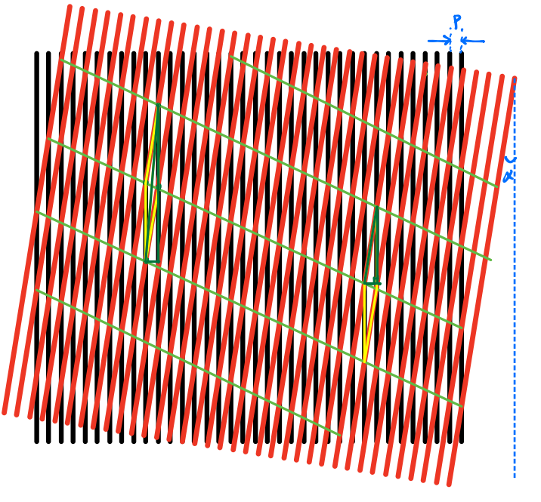

图1-1 条状图旋转的莫尔效应

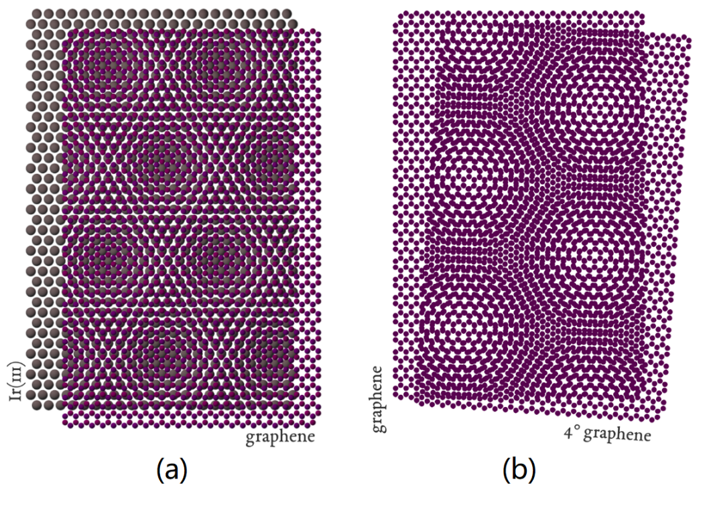

图1-2 材料中的莫尔效应

在凝聚态物理和材料科学当中，经常会遇到薄膜-衬底体系。由于组成薄膜和衬底的材料通常为晶体，具有周期结构，因而也会因为晶格错配 $ε$ 和扭转错配 $θ$ 产生莫尔条纹[6]。如图1-2(a)所示，由于石墨烯薄膜与衬底的晶格常数相近，通过“平移”可以产生明显的莫尔效应；如图1-2(b)所示，两层石墨烯通过旋转也可以产生明显的莫尔效应，即为转角石墨烯。

为了进一步揭示转角石墨烯的物理特性，下面将从单层石墨烯出发，逐步介绍背后的原理。

* + 1. 单层石墨烯

石墨烯是由碳原子的 $2s$ 轨道以及2 $p_{x}$ 和 $2p_{y}$ 轨道通过 ${sp}^{2}$ 杂化，形成的单原子层蜂窝状二维材料。其中，每一个碳原子都与3个最近邻的碳原子成键，并且根据杂化轨道理论，三个键的夹角互为 $120°$；而未参与杂化的 $2p_{z}$ 轨道沿着垂直于石墨烯层的方向延展，起到了输运电子的作用，带来许多新奇的特性。

然而，理论上，根据统计物理中的Mermin-Wagner定理[7]，严格的二维晶格无法真正地制备出来，因而人们对石墨烯的制备也一度不抱希望；但事实上，石墨烯的原子网络通常存在动态起伏，不是严格的二维晶格，故不受该定理的限制。实验上，在2004年，由曼彻斯特大学教授Andre Geim等人[8]从石墨中成功剥离出石墨烯，之后制备石墨烯的方法层出不穷，不断发展；更重要的是，石墨烯具有极其不平凡的力学、热学、电学以及光学性质，因而成为纳米、半导体、材料等领域研究的热点。本章主要从电学性质的角度，展现石墨烯的新奇之处。

根据固体物理学[9]，我们知道，能带（能谱、色散关系）蕴含着材料的重要信息，可以堪称材料的DNA，因此接下来主要关注石墨烯体系能带的求解。

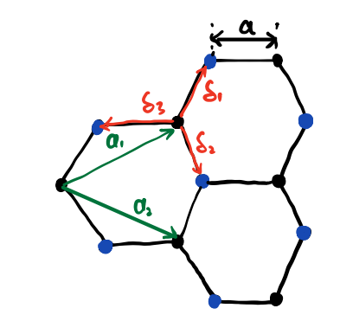

图1-3 石墨烯的几何结构

为了推导简明，可以使用紧束缚近似的方法得到石墨烯的能带，这种方法主要依托于如图1-3所示的几何结构，从而哈密顿量的二次量子化形式写为：

$$\begin{aligned}H=-t\sum_{\overset{⃑}{r}}{(b_{\overset{⃑}{r}+{\overset{⃑}{δ}}_{1}}^{†}a_{\overset{⃑}{r}}+b_{\overset{⃑}{r}+{\overset{⃑}{δ}}_{2}}^{†}a_{\overset{⃑}{r}}+b_{\overset{⃑}{r}+{\overset{⃑}{δ}}_{3}}^{†}a_{\overset{⃑}{r}}+h.c.)}\#\text{(1-3)}\end{aligned}$$

其中 $t$ 为电子的跃迁（hopping）强度；石墨烯结构的两种不等价原子的产生-湮灭算符用 $a,b$ 来标记，角标 $\overset{⃑}{r}$ 表示求和时所选取的单元的代表原子， $\overset{⃑}{r}+{\overset{⃑}{δ}}_{ }$ 表示代表原子最近邻的三个原子，详见图1-3；求和号下的 $\overset{⃑}{r}$ 表示对所有单元求和； $h.c.$ 表示前面式子的共轭转置。总的来说，(1-3)式将某一原子与最近邻的三个原子作为求和中的一项对全空间求和，这样就可以按单元（而不是每个原子）遍及所有原子间的最近邻跃迁；而求和的一项当中，遍及了单元内电子跃迁的所有可能情况，由于体系都由碳原子组成，因而跃迁强度应当都是一致的。

将产生湮灭算符进行傅里叶展开，不难得到哈密顿量的核：

$$\begin{aligned}H=\sum_{\overset{⃑}{k}}{\left(\begin{matrix}a_{\overset{⃑}{k}}^{†} & b_{\overset{⃑}{k}}^{†}\end{matrix}\right)\left(\begin{matrix}0 & h(\overset{⃑}{k}) \\ h^{†}(\overset{⃑}{k}) & 0\end{matrix}\right)\left(\begin{matrix}a_{\overset{⃑}{k}}^{ } \\ b_{\overset{⃑}{k}}^{ }\end{matrix}\right)}\#\text{(1-4)}\end{aligned}$$

其中 $h\left(\overset{⃑}{k}\right)=-t(e^{i\overset{⃑}{k}∙{\overset{⃑}{δ}}_{1}}+e^{i\overset{⃑}{k}∙{\overset{⃑}{δ}}_{2}}+e^{i\overset{⃑}{k}∙{\overset{⃑}{δ}}_{3}})$；设晶格常数为 $a$，利用几何关系可知： ${\overset{⃑}{δ}}_{1}=\frac{a}{2}\left(1,\sqrt{3}\right)，{\overset{⃑}{δ}}_{2}=\frac{a}{2}(1,-\sqrt{3})，{\overset{⃑}{δ}}_{3}=a (-1,0)$. 之后可求出核的本征值，即能带为：

$$\begin{aligned}E\left(\overset{⃑}{k}\right)=±t\sqrt{3+2\cos\left(\sqrt{3}k_{y}a\right)+4\cos\left(\frac{3}{2}k_{x}a\right)cos⁡\left(\frac{\sqrt{3}}{2}k_{y}a\right)}\#\text{(1-5)}\end{aligned}$$

以 $x-y$ 平面作为布里渊区， $z$ 轴为能量大小，如图1-4(a)绘制能带图：

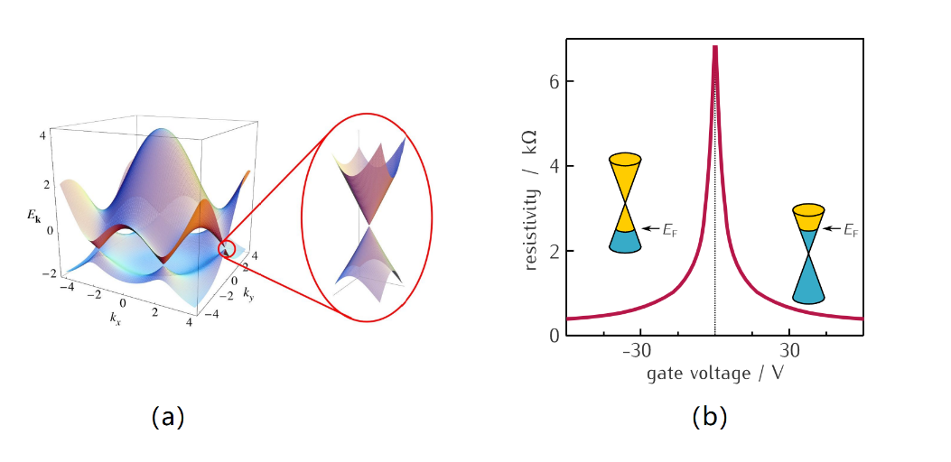

图1-4 石墨烯的能带结构与电压调控

不难发现，在高对称点 $K$ 附近，能带呈现圆锥状。设小量 $p$，在 $K+p$ 处对哈密顿量展开，可得 $H\left(K+p\right)≈\frac{3 a t}{2} σ∙p{=v}_{F} σ∙p$，其中 $σ=(σ_{x},σ_{y})$ 为泡利矩阵构成的矢量。这与无质量狄拉克方程 $iℏ∂_{t}ψ=H ψ=c σ∙p ψ$ 的哈密顿量相符，具有线性的色散关系，因而被称为狄拉克锥。由于狄拉克锥具有尖锐的峰或谷，因而电子的有效质量极小，费米速度极大，数量级可以达到光速的百分之一，故为石墨烯带来极好的导电性。如图1-4(b)所示，通过电压改变石墨烯的化学势，可以改变能带（狄拉克锥）的填充情况，进而调控电阻，使得其在半导体器件方面具有广泛的应用。

显然，目前得到的石墨烯的能带是零能隙的，从理论上而言，这极大的限制了石墨烯的应用价值；然而，1987年，Haldane考虑了次近邻的跃迁以及交错位能，提出了Haldane模型[10]，不仅给石墨烯打开了能隙，还揭示了其具有量子霍尔效应，A-B效应等，由于该模型打开能隙的方法并没有破坏空间反演对称性，因而有“拓扑绝缘体”的说法。随后，更多的模型被提出，如Kane-Mele模型[11]考虑了次近邻和Rashba类型的自旋轨道耦合，将Berry曲率、陈数、拓扑边界态等前沿物理与石墨烯结合，进而揭示出更加丰富的物理图景。

* + 1. 转角石墨烯

将两层石墨烯转动一定角度，重叠在一起的结构被称为转角石墨烯。该体系提供了无杂质的单组分平台，为石墨烯的应用增添了更多的可能性，并赋予转角这个新的自由度，使得调控材料的能带和电子结构成为可能[4]。

2007年，Lopes dos Santos等人[12]猜测转角石墨烯在某些条件下会转化为超导体，由此对扭转石墨烯的理论模拟和计算风靡一时；2010年，Suarez Morell等人[13]利用紧束缚计算出在转角为 $1.5°$ 时，费米能级附近出现平带的现象，使得电子有效质量趋于无穷大，可能会带来例如高温超导等强关联的效应，十年之后，这一平带结构由角分辨光电子谱（ARPES）在 $1.34°$ 直接观测到[14]；2018年，曹原等人在魔角 $1.1°$ 处发现了类似于Mott绝缘体的强关联行为[15]，这证实了理论的预言，由此转角石墨烯引发的热度再次燃起。

值得注意的是，转角石墨烯新奇特性的关键是莫尔效应：转角的出现带来莫尔条纹周期势，使得体系的最小周期单元从原胞变为超胞；在莫尔周期势的调制下，电子态和费米速度等参量发生变化，涌现出新的特性。下面将对原胞到超胞的变化与转角之间的关系进行定量的描述[16]。

如图1-3所示，设石墨烯原胞基矢量为 $\{{\overset{⃑}{a}}_{1},{\overset{⃑}{a}}_{2}\}$，通过变换矩阵 $M$ 将之转换为超胞基矢量 $\{{\overset{⃑}{A}}_{1},{\overset{⃑}{A}}_{2}\}$；为了讨论方便，设 ${\overset{⃑}{A}}_{1}{=(i+1)\overset{⃑}{a}}_{1}+i{\overset{⃑}{a}}_{2}$ 以及 ${\overset{⃑}{A}}_{2}{=(-i)\overset{⃑}{a}}_{1}+(2i+1){\overset{⃑}{a}}_{2}$，从而有：

$$\begin{aligned}\left(\begin{matrix}{\overset{⃑}{A}}_{1} \\ {\overset{⃑}{A}}_{2}\end{matrix}\right)=M\left(\begin{matrix}{\overset{⃑}{a}}_{1} \\ {\overset{⃑}{a}}_{2}\end{matrix}\right)=\left(\begin{matrix}i+1 & i \\ -i & 2i+1\end{matrix}\right)\left(\begin{matrix}{\overset{⃑}{a}}_{1} \\ {\overset{⃑}{a}}_{2}\end{matrix}\right)\#\text{(1-6)}\end{aligned}$$

根据线性代数，如果将原胞视为单位面积1，那么矩阵 $M$ 的行列式 $det(M)$ 就是超胞所含原胞的个数。设对称轴 ${\overset{⃑}{R}}_{i}{=i\overset{⃑}{a}}_{1}+i{\overset{⃑}{a}}_{2}$，则与 ${\overset{⃑}{A}}_{1}$ 对称的矢量为 ${\overset{⃑}{A}’}_{1}{=i\overset{⃑}{a}}_{1}+(i+1){\overset{⃑}{a}}_{2}$，不难得到两套相差角度 $θ$ 的超胞，满足：

$$\begin{aligned}cosθ=\frac{3i^{2}+3i+1/2}{3i^{2}+3i+1}\#\text{(1-7)}\end{aligned}$$

由此构建了转角 $θ$ 与超胞所含原胞个数 $\det\left(M\right)$ 的定量关系。不难看出，转角越小，超胞的面积越大，这与之前对莫尔周期的讨论相吻合。此外，也可导出超胞的晶格常数 $L$ 与原胞的晶格常数 $a$ 的关系：

$$\begin{aligned}L=\frac{a}{2sin⁡(θ/2)}\#\text{(1-8)}\end{aligned}$$

如图1-5，详细地展示了转角石墨烯的结构图。

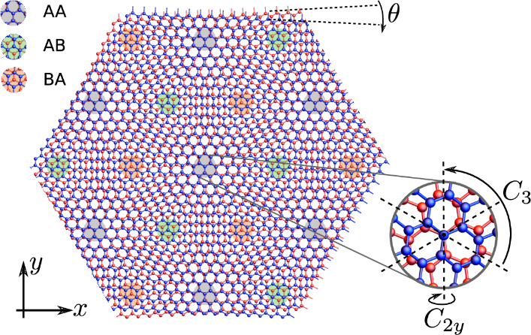

图1-5 转角石墨烯结构图[17]

建立了几何描述之后，需要对实验现象给予理论解释，或是根据理论预言新的实验现象。转角石墨烯的磁性主要来源于两个狄拉克锥电子占据的不对称；在赝朗道能级的框架下，一系列的魔角可以利用赝磁长度、超胞常数、晶格常数来简洁地表达。对于平带的解释，可以采用Bistritzer-MacDonald模型[18]进行阐述，其哈密顿量为：

$$\begin{aligned}H=\left(\begin{matrix}-iv_{F}σ_{θ/2}∙∇ & T(\overset{⃑}{r}) \\ T^{†}(\overset{⃑}{r}) & -iv_{F}σ_{-θ/2}∙∇\end{matrix}\right)\#\text{(1-9)}\end{aligned}$$

其中 $T\left(\overset{⃑}{r}\right)=\sum_{j=1}^{3}{T_{j}e^{-{\overset{⃑}{q}}_{j}∙\overset{⃑}{r}}}$， $T_{j+1}=t_{AA}σ_{0}+t_{AB}\left(\cos\left(\frac{2π}{3}j\right)σ_{x}+sin⁡\left(\frac{2π}{3}j\right)σ_{y}\right)$；布里渊区基矢量 ${\overset{⃑}{q}}_{j}$ 如图1-6所示，系数 $t_{AA}$ 和 $t_{AB}$ 表示两种不同的堆叠方式，详见图1-5中AA和AB标记所指示的结构。

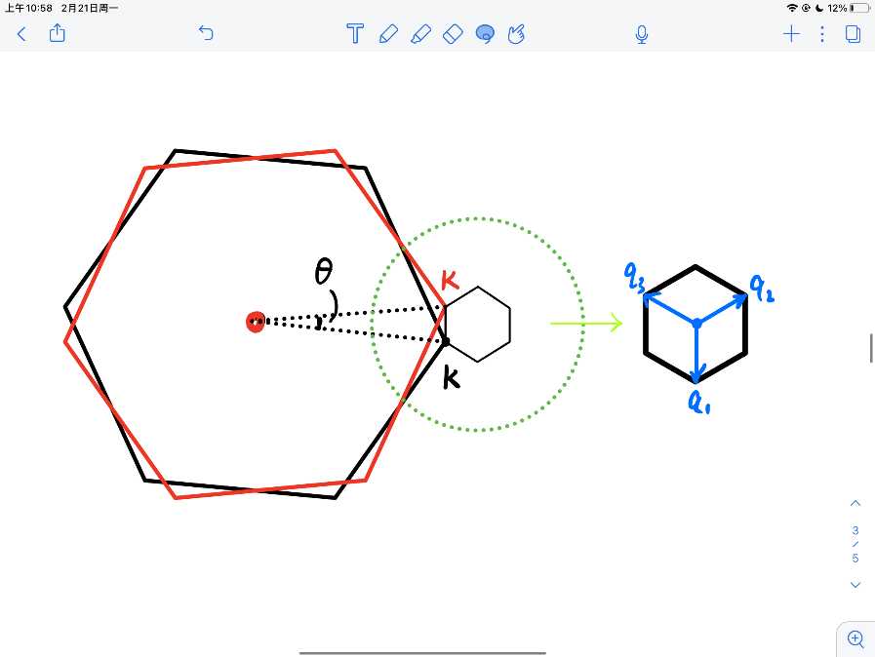

图1-6 转角石墨烯的布里渊区

通过求解式(1-9)哈密顿量的能谱，可以在 $1.05°$ 处发现明显的平带：

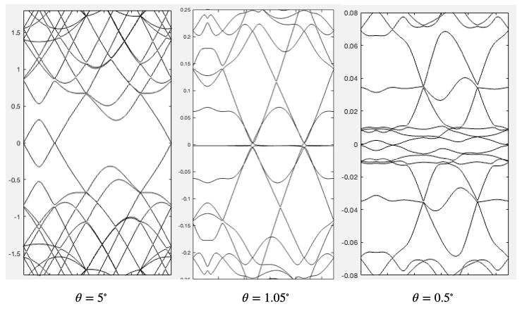

图1-7 转角石墨烯不同转角的能带图

之后，更加精致的模型被提出，如一维的SU(2)模型[19]，研究了两层石墨烯平移产生的一维莫尔条纹，类似于如图1-2(a)所示；二维手性SU(2)模型[20]展现了转角石墨烯在魔角处呈现完全的平带，之后牛谦等人利用WKB近似的思想方法，对其做出了解析方面的工作，并揭示了手性规范等丰富的物理图像。

* 1. 数值模拟方法简介

前文展现了莫尔条纹对石墨烯电学性质方面的影响，而从本节开始，则侧重于力学性质方面的研究。

实验上，对于薄膜-衬底体系，通过STM等设备可以观察到由位错网络引起的等效的莫尔条纹。一方面，由于薄膜的弹性能，使得体系趋于非公度态（几何上等效为莫尔条纹）；另一方面，由于衬底的势能，趋使体系呈现公度态，进而不出现莫尔条纹。但对于这种现象的解释，目前是欠缺的，需要通过理论、模拟等手段进行研究[6]。

数值模拟上，对于核与粒子的层次（小于 ${10}^{-11}$ m，小于 ${10}^{-16}$ s）主要采用量子蒙特卡洛方法；原子分子层次（${10}^{-11}$ ~ ${10}^{-8}$ m， ${10}^{-16}$ ~ ${10}^{-12}$ s）分为结构和电子性质两方面，结构方面采用蒙特卡洛方法、分子动力学、原子集团变分法等，电子性质方面主要采用密度泛函与分子动力学相结合的方法；纳米层次（${10}^{-9}$ ~ ${10}^{-6}$ m， ${10}^{-13}$ ~ ${10}^{-10}$ s）需要处理数百到数十万的原子，是当今研究的热点；介观层次（${10}^{-6}$ ~ ${10}^{-3}$ m， ${10}^{-10}$ ~ ${10}^{-6}$ s）由十万甚至百万的原子组成；对于宏观（大于 ${10}^{-3}$ m，大于 ${10}^{-6}$ s）采用经典力学和连续介质力学描述。不同的尺度之间，往往需要对不同方法进行衔接，从而进行跨尺度的计算。

对于石墨烯材料的研究，主要集中在纳米和介观尺度，通常采用密度泛函理论、分子动力学、蒙特卡洛方法、相场法、晶体相场等方法进行模拟。我们重点关注的是晶体相场法PFC（Phase Field Crystal），后文将通过Matlab等软件，编程实现晶体生长的PFC模拟。

下面将依次介绍这些数值模拟方法。

* + 1. 密度泛函理论

密度泛函理论最初源于量子力学，由Thomas[21]和Fermi[22]建立出的泛函处理多电子体系的方法发展而来。之后经过Hohenberg，Kohn，Sham[23,24]等人的发展，形成了一套计算材料的体系。通过求解多体相互作用的薛定谔方程，得到体系基态和激发态的能谱以及波函数，进而计算体系其他各个物理量。如今，密度泛函理论几乎成为材料计算的一种范式。

另一方面，Ebner等人[25,26]将Hohenberg和Kohn的结果应用于经典流体，发展了经典密度泛函理论。经典密度泛函理论应用经典统计的方法，基于热力学泛函的变分法，以粒子的密度分布函数作为泛函变量。在流体相变、复杂流体等问题当中，在材料科学、化学、生物学和等离子体物理等学科当中，有着广泛的应用。

此外，经典密度泛函理论可以与晶体相场法相联系，都具有原子级别的空间尺度和扩散的时间尺度，而且从经典密度泛函的框架出发，可以推导出晶体相场法，这将在下一章进行详细展示。近年来，由经典密度泛函（DFT）发展出的动态经典密度泛函理论（DDFT），可以和许多统计物理的方法相联系，如图1-8所示；它是将经典密度泛函理论推广到非平衡态系统的一个非常成功的方法[27]。

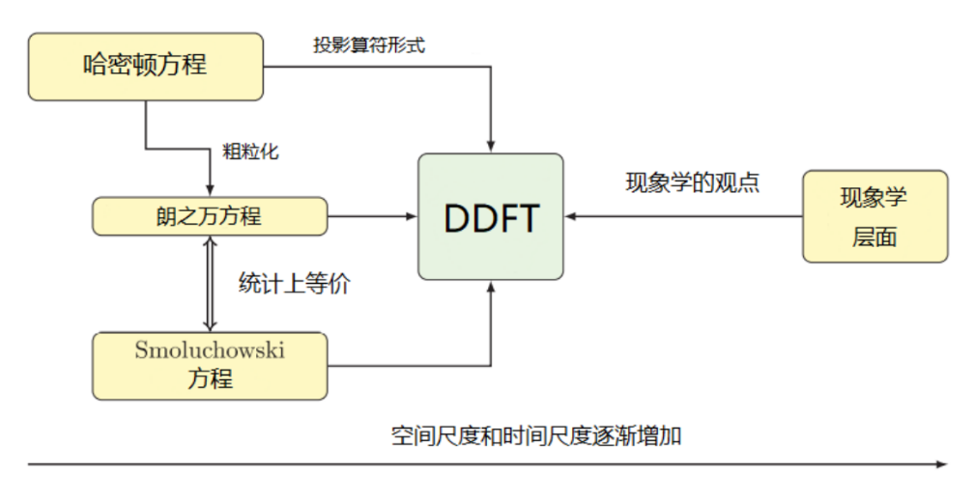

图1-8 DDFT与其他统计物理方程的联系

* + 1. 分子动力学

分子动力学源于牛顿时代的想法，即知道系统初始条件和相互作用力，整个系统的演化就可以计算出来。如今，分子动力学是模拟大量粒子体系运动的一种方法，需要计算粒子位置、速度和取向随时间的演化，进而根据统计物理，得到系统的宏观性质。当中粒子的概念可以指代原子、分子、或更大的粒子集合。

简单来说，分子动力学就是求解多体相互作用的牛顿运动方程，得到系统随时间的演化。与量子力学的密度泛函理论相比，虽然采用了经典的牛顿方程，但利用Born-Oppenheimer近似，可以将电子对原子之间相互作用势的贡献包含在内，假设电子都处于基态，进而只考虑原子的运动；因而势函数的选择至关重要。最终，根据系统中粒子在相空间的分布，测量各个物理量，得到宏观的性质。

分子动力学有着丰富的物理图像，但受限于纳米尺度带来的时间和空间复杂度，难以实现对介观尺度的晶体生长的数值模拟。

* + 1. 蒙特卡洛方法

蒙特卡洛方法最早被用于计算数值积分以及经典的多体物理性质的计算。结合量子多体问题，进一步发展了用于求解量子多体的基态和热力学性质的方法。当然，对于材料生长方面的模拟，也有许多应用。

蒙特卡洛的本质是重要性抽样，即按照特定的概率分布对随机变量进行抽样。在具体模拟时，这种抽样方法对模拟结果有重要贡献的样本多出现，从而缩短模拟时间，提高模拟的效率。进一步结合马尔科夫链，可以实现抽样分布随模拟时间改变的动态模拟，从而减少抽样时间，进一步提高效率，称为马尔科夫链蒙特卡洛算法。

蒙特卡洛方法的物理图像也十分的丰富，通过结合量子力学的路径积分和Wick转动，引入虚时间，可以模拟如海森堡模型、Bose-Hubbard模型的量子系统。但对于材料的晶体生长，晶界竞争等复杂物理过程的模拟，由于随机带来的涨落效应，该算法在效率方面不具有优势。

* + 1. 相场法

相场法作为一种连续场模型，是目前模拟材料微观组织生长最主流的算法之一。基于Ginzburg-Landau理论，通过引入序参量 $ϕ$，当 $ϕ=1$ 时表示固相， $ϕ=0$ 时表示液相，而在之间的值，表示液相与固相的过渡界面，由此可以模拟固液相变的演化过程。该方法的优势是不需要界面跟踪，同时可以通过系统自由能与其他场进行耦合，模拟丰富的物理过程，揭示材料生长演化的不同特性。

然而，相场法无法简单地体现固体的各向异性，也无法正确地模拟材料的塑性和弹性形变，并且多场的耦合也使得自由能的形式过于复杂；更重要的是，相场无法给出原子级别的分辨度，因而对于石墨烯结构的模拟十分困难。

* + 1. 晶体相场法

综上所述，分子动力学虽然有原子级别的分辨率，但难以有扩散级别的时间尺度，而相场法虽然有扩散的时间尺度，却无法分辨原子。为了获得兼具原子分辨率和扩散时间尺度的模型，2002年，Elder等人[28]采用局域时间平均原子密度 $ρ(\overset{⃑}{r})$ 作为序参量，提出了晶体相场模型。该模型能够模拟三角晶格的周期性结构，即具有原子的分辨率，从而也具有模拟晶体生长、薄膜衬底失配效应、二元合金生长等复杂现象的能力；并且模拟的结果与实验测量符合的很好。2004年[29]，进一步阐明了晶体相场模型的细节，其中最关键的是两点直相关函数构造的单峰（单模）近似，即仅取结构因子的第一峰作为模型的近似。2007年，Elder等人[30]将晶体相场与经典密度泛函理论相结合，将晶体相场视为经典密度泛函的简化理论，进而赋予其稳固的数学基础和丰富的物理内涵；晶体相场的自由能分为两部分，动能项和相互作用项，动能项即非相对论下自由粒子的色散关系（能量-动量关系）对系统自由能的贡献，相互作用项即多体相互作用对自由能的贡献，在经典密度泛函理论的框架下，体现为多点直相关函数。

由此，晶体相场模型的基本形式已经建立，为了模拟更加复杂的材料结构和预测丰富的材料性质，我们能够修正和添加的地方有：空间维度的选择、修改直相关函数的形式、添加多点直相关函数、增加体系的组分等。此外，还可以利用重整化等技巧，建立更加丰富的物理图像[39]。

具体来说，Jaatinen等人[31]对结构因子第一峰做了8次的多项式拟合，得到了八阶的单模晶体相场，从而产生了液相和体心立方（BCC）共存的相，并以BCC铁-液相的各向异性作为例子，与分子动力学模拟结果相吻合。Wu等人[32]将结构因子近似到了第二峰，提出了双模晶体相场，实现了面心立方（FCC）与液相共存的相。Greenwood等人[33]则采用高斯峰拟合结构因子，建立了多模晶体相场（XPFC），由此使得相的形成更加稳定，并且可以方便地扩展到多元体系。

对于石墨烯结构的模拟，2013年，Mkhonta和Elder等人[34]提出了三模的晶体相场模型，能够模拟出二维平面五种简单布拉菲格子，并且对于复式格子也能够模拟，例如蜂窝状（honeycomb）笼状（kagome）等。而honeycomb正是石墨烯的原子排列结构。2016年，Seymour等人[35]引入三点直相关函数，并利用硬球势对应的贝塞尔函数模拟出了蜂窝状的石墨烯结构。与此同时，Hirvonen等人[41]对比了单模晶体相场（PFC1）、振幅晶体相场（APFC）、三模晶体相场（PFC3）以及多模晶体相场模型（XPFC）对石墨烯结构模拟的效果。如图1-9所示，不难看出，相对而言PFC3的原子密度分布衬比度最高，更能显现出石墨烯结构的细节；而其他模型对石墨烯结构的分辨率较低，不能很好的模拟石墨烯结构。此外，文章还注意PFC3对石墨烯的密度曲线在中心位置有较弱的峰，猜测可能由于这个较弱的峰使得PFC3能够模拟丰富的结构。

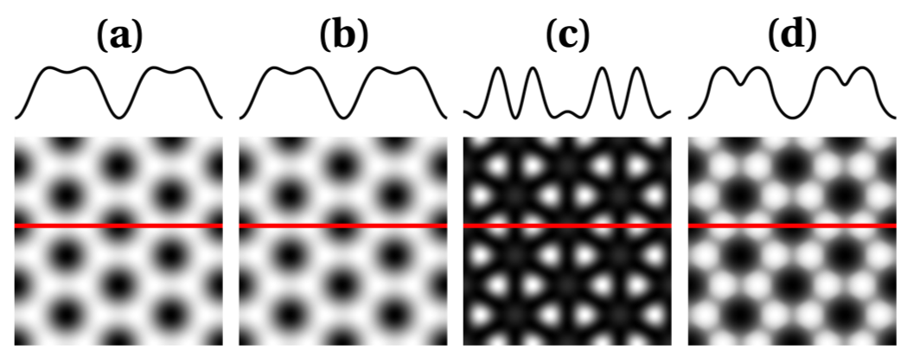

图1-9 不同晶体相场模型对石墨烯模拟效果图：(a)PFC1 (b)APFC (c)PFC3 (d)XPFC 其中黑色表示密度小，白色表示密度大

综上所述，本文将采用三模的晶体相场模型，对石墨烯等二维材料进行数值模拟，该模型的自由能泛函如下：

$$\begin{aligned}F\left[ψ\right]=\int{d\overset{⃑}{r}\left\{\frac{ψ}{2}\left(r+λ\prod_{i=1}^{N}{[{\left(Q_{i}^{2}+∇^{2}\right)}^{2}+b_{i}]}\right)ψ-\frac{τ}{3}ψ^{3}+\frac{1}{4}ψ^{4}\right\}}\#\text{(1-10)}\end{aligned}$$

上式的详细推导，将在下一章进行讨论。如图1-10所示，晶体相场可以从经典密度泛函理论出发推导得到，因而下一章的推导将依此展开。

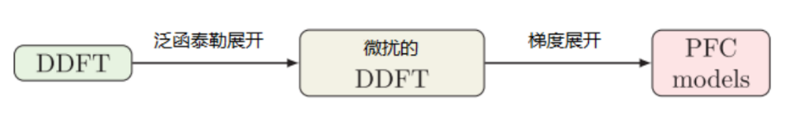

图1-10 晶体相场可从经典密度泛函理论导出

* 1. 文章结构

本文将首先建立三模晶体相场模型；其次对模型的相图进行计算，并对形貌进行分析；最后对单晶生长、竞争形核进行模拟，并对莫尔条纹的机理进行探究。各章的简要内容总结如下

第二章：我们将从经典密度泛函的角度入手，推导出晶体相场的一般表达式，再引入三模的相关函数得到三模晶体相场；之后代入演化方程并进行离散化，得到迭代方程；之后讨论了衬底势能项的加入。

第三章：利用第二章的推导，我们进行程序的编写，并计算了三角对称性下的相图，通过自由能和衍射图对相图中的形貌进行简要分析；此外，通过改变对称性，我们得到了二维空间中五种布拉菲格子的形貌。

第四章：在第三章的基础上，我们模拟了单个晶核与多个晶核的生长，并模拟出晶界、缺陷等材料在实际生产当中出现的效应；最后，我们向自由能中加入衬底势能，并对莫尔条纹进行模拟和研究。

1. 第二章 晶体相场的相关推导

晶体相场法最初是由流体力学当中的Swift–Hohenberg方程[38]演变而来的，之后由Elder等人[30]发现其可以从经典密度泛函理论近似展开得到，从而赋予了晶体相场法丰富的物理内涵和广阔的应用场景。由于从Swift–Hohenberg出发阐述晶体相场方程，其物理意义难以与晶体生长的情景相匹配，故本章将从经典密度泛函理论出发，进行晶体相场法的相关推导。

本章的主要思路如下：首先从经典密度泛函出发，推导出晶体相场自由能的一般形式，展现出晶体相场法的可扩展性；其次根据结构因子确定两点直相关函数的具体形式，得到本文所关注的三模晶体相场的自由能；之后将自由能代入演化方程，并进行离散化得到迭代式，为数值计算做准备；最后对衬底势能项进行简单的介绍。

* 1. 晶体相场自由能

经典密度泛函的观点在于将局域原子密度 $ρ(\overset{⃑}{r})$ 作为场分布函数，考察体系的自由能 $F$ 关于局域原子密度的泛函 $F[ρ(\overset{⃑}{r})]$。一般来说，默认原子具有非相对论的色散关系，从而总能量可以写为动能项和势能项之和：

$$\begin{aligned}E=\frac{p^{2}}{2m}+V\#\text{(2-1)}\end{aligned}$$

由此类比到自由能泛函，也可以将之分成动能项和相互作用项两部分：

$$\begin{aligned}F\left[ρ\left(\overset{⃑}{r}\right)\right]=F_{id}\left[ρ\left(\overset{⃑}{r}\right)\right]+F_{ex}\left[ρ\left(\overset{⃑}{r}\right)\right]\#\text{(2-2)}\end{aligned}$$

下面将分别从动能项 $F_{id}\left[ρ\left(\overset{⃑}{r}\right)\right]$ 和相互作用项 $F_{ex}[ρ(\overset{⃑}{r})]$ 两部分讨论晶体相场自由能的形式。

* + 1. 动能项自由能

假设体系服从玻尔兹曼分布，根据自由粒子的动能可以得到粒子配分函数 $Z_{1}$：

$$\begin{aligned}Z_{1}=\sum{ω_{l}}e^{-β\frac{p^{2}}{2m}}≈\int{\frac{d\overset{⃑}{r}d\overset{⃑}{p}}{h^{3}}e^{-β\frac{p^{2}}{2m}}} =\frac{V}{h^{3}}{\left(\frac{2mπ}{β}\right)}^{\frac{3}{2}}\#\text{(2-3)}\end{aligned}$$

由于动量是连续变化的，因而将粒子配分函数近似为积分形式。考虑到粒子的全同性，自由能与粒子配分函数的关系如下：

$$\begin{aligned}F=-Nk_{B}T\ln{Z_{1}}+k_{B}T\ln{N!}\#\text{(2-4)}\end{aligned}$$

其中 $N$ 为总粒子数。利用Stirling近似 $lnN!≈NlnN – N$，得到：

$$\begin{aligned}F_{id}\left[ρ\left(\overset{⃑}{r}\right)\right]=\int{d\overset{⃑}{r}{ k}_{B}T}\left[ρ\left(\overset{⃑}{r}\right)\ln\left(ρ\left(\overset{⃑}{r}\right)λ_{T}^{3}\right)-ρ\left(\overset{⃑}{r}\right)\right]\#\text{(2-5)}\end{aligned}$$

其中 $ρ\left(\overset{⃑}{r}\right)$ 为原子密度，由于体系原子数守恒，因而满足关系 $\int{d\overset{⃑}{r}ρ\left(\overset{⃑}{r}\right)=N}$；而 $λ_{T}^{ }=h/\sqrt{2πmk_{B}T}$ 为德布罗意热波长，描述原子的波动性质。通常，定义动能项化学势 $μ^{id}$ 为动能项自由能的泛函导数：

$$\begin{aligned}μ^{id}=\frac{δF_{id}\left[ρ\left(\overset{⃑}{r}\right)\right]}{δρ\left(\overset{⃑}{r}\right)}=k_{B}T\ln\left(ρ\left(\overset{⃑}{r}\right)λ_{T}^{3}\right)\#\text{(2-6)}\end{aligned}$$

之后，可以定义平均密度 $ρ_{0}\left(\overset{⃑}{r}\right)=ρ_{0}=Const.$ 从而在(2-5)式的基础上，动能项自由能 $F_{id}\left[ρ\left(\overset{⃑}{r}\right)\right]$ 写为：

$$\begin{aligned}F_{id}\left[ρ\left(\overset{⃑}{r}\right)\right]=\int{d\overset{⃑}{r}{ k}_{B}T}\left[ρ\left(\overset{⃑}{r}\right)\ln\left(ρ\left(\overset{⃑}{r}\right)\frac{ρ_{0}\left(\overset{⃑}{r}\right)}{ρ_{0}\left(\overset{⃑}{r}\right)}λ_{T}^{3}\right)-ρ\left(\overset{⃑}{r}\right)\right] \\ =k_{B}T\int{d\overset{⃑}{r}}ρ\left(\overset{⃑}{r}\right)\ln\left(\frac{ρ_{ }\left(\overset{⃑}{r}\right)}{ρ_{0}}\right)+k_{B}T\int{d\overset{⃑}{r}}ρ\left(\overset{⃑}{r}\right)\left[\ln\left(ρ_{0}λ_{T}^{3}\right)-1\right]\#\text{(2-}\text{7}\text{)}\end{aligned}$$

利用动能项化学势 $μ^{id}$ 对热波长 $λ_{T}^{ }$ 进行替代，最终得到：

* + 1. 相互作用项自由能

处理相互作用一直以来是多体问题的核心和困难所在，晶体生长的体系更是如此。这里采用一种常用办法，即微扰展开。首先，将 $m$ 点直相关函数定义为相互作用自由能的 $m$ 阶泛函导数[36]：

令 $∆ρ_{ }\left(\overset{⃑}{r}\right)=ρ_{ }\left(\overset{⃑}{r}\right)-ρ_{0}$，并对 $F_{ex}\left[ρ\right]$ 取到两点直相关函数($m=2$)，在平均密度 $ρ_{0}$ 处进行展开得到：

$$\begin{aligned}F_{ex}\left[ρ\right]≈F_{ex}\left[ρ_{0}\right]-k_{B}T\int{d\overset{⃑}{r}}∆ρ\left(\overset{⃑}{r}\right)C^{\left(1\right)}\left(\overset{⃑}{r};ρ_{0}\right) \\ -\frac{k_{B}T}{2}\int{\int{d\overset{⃑}{r}}d\overset{⃑}{r}'∆ρ\left(\overset{⃑}{r}\right)C^{\left(2\right)}\left(\overset{⃑}{r},{\overset{⃑}{r}}^{'};ρ_{0}\right)∆ρ\left(\overset{⃑}{r}'\right)}\#\text{(2-1}\text{0}\text{)}\end{aligned}$$

与动能项类似，可以定义相互作用项化学式 $μ^{ex}$：

$$\begin{aligned}μ^{ex}=\frac{δF_{ex}\left[ρ\right]}{δρ\left(\overset{⃑}{r}\right)}=-k_{B}T C^{\left(1\right)}\left(\overset{⃑}{r};ρ\right)\#\text{(2-1}\text{1}\text{)}\end{aligned}$$

由此，相互作用项自由能可以写为：

* + 1. 体系总自由能

综上，体系的总自由能 $F\left[ρ\left(\overset{⃑}{r}\right)\right]$ 可以写作：

$$\begin{aligned}F\left[ρ\left(\overset{⃑}{r}\right)\right]=F_{id}\left[ρ\left(\overset{⃑}{r}\right)\right]+F_{ex}\left[ρ\right]\#\text{(2-1}\text{3}\text{)}\end{aligned}$$

为了统一表达化学势和平均密度下的自由能，令：

$$\begin{aligned}μ_{0}=μ_{0}^{id}+μ_{0}^{ex} F\left[ρ_{0}\right]=F_{id}\left[ρ_{0}\right]+F_{ex}\left[ρ_{0}\right]\#\text{(2-1}\text{4}\text{)}\end{aligned}$$

定义 $∆F=F\left[ρ\left(\overset{⃑}{r}\right)\right]-F\left[ρ_{0}\right]$，并令平均化学式 $μ_{0}=0$，结合(2-8)式，(2-12)式以及(2-13)式和(2-14)式不难得到：

$$\begin{aligned}\frac{∆F}{k_{B}T}=\int{d\overset{⃑}{r}}\left[ρ_{ }\left(\overset{⃑}{r}\right)\ln\left(\frac{ρ_{ }\left(\overset{⃑}{r}\right)}{ρ_{0}}\right)-∆ρ_{ }\left(\overset{⃑}{r}\right)\right] \\ -\frac{1}{2}\int{\int{d\overset{⃑}{r}}d\overset{⃑}{r}'∆ρ\left(\overset{⃑}{r}\right)C^{\left(2\right)}\left(\overset{⃑}{r},{\overset{⃑}{r}}^{'};ρ_{0}\right)∆ρ\left(\overset{⃑}{r}'\right)}\#\text{(2-1}\text{5}\text{)}\end{aligned}$$

上式即为两点直相关函数的晶体相场法自由能，也是最为常用的形式。此外，由于密度场 $ρ_{ }\left(\overset{⃑}{r}\right)$ 通常过于尖锐，需要定义无量纲数密度 $n(\overset{⃑}{r})$ 进行平滑处理：

$$\begin{aligned}n\left(\overset{⃑}{r}\right)=\frac{∆ρ_{ }\left(\overset{⃑}{r}\right)}{ρ_{0}}=\frac{ρ_{ }\left(\overset{⃑}{r}\right)-ρ_{0}}{ρ_{0}}\#\text{(2-1}\text{6}\text{)}\end{aligned}$$

根据上式，将密度场无量纲化，得到自由能的最终形式：

* 1. 晶体相场的直相关函数

直相关函数的确定，需要借助傅里叶变换，故要在倒空间中进行考虑。从实验的角度来说，事实上，直相关函数选取的动机，是出于对实验中结构因子 $S(q,t)$ 的拟合，下面将详细说明。

由于当前未作标度化，故密度场为 $n\left(\overset{⃑}{r},t\right)$，其演化方程为：

$$\begin{aligned}\frac{∂n}{∂t}=∇^{2}\frac{δF[n]}{δn}+ξ\#\text{(2-}\text{18}\text{)}\end{aligned}$$

其中高斯噪声 $ξ$ 满足 $〈ξ(\overset{⃑}{r},t)ξ(\overset{⃑}{r}',t')〉=k_{B}T∇^{2}δ(\overset{⃑}{r}-\overset{⃑}{r}')δ(t-t')$. 设 $n\left(\overset{⃑}{r},t\right)=\overline{n}+δn\left(\overset{⃑}{r},t\right)$，对(2-18)式进行傅里叶变换得到：

$$\begin{aligned}\frac{∂δ{\hat{n}}_{q}}{∂t}=-γ_{q}δ{\hat{n}}_{q}+{\hat{ξ}}_{q}\#\text{(2-}\text{19}\text{)}\end{aligned}$$

其中 $γ_{q}=q^{2}[r+{\hat{C}}^{\left(2\right)}\left(\overset{⃑}{q}\right)]$， $r$ 为常数；傅里叶高斯噪声 ${\hat{ξ}}_{q}$ 满足 $〈{\hat{ξ}}_{q}(t){\hat{ξ}}_{q'}^{*}(t')〉=-k_{B}Tq^{2}δ(\overset{⃑}{q}-\overset{⃑}{q}')δ(t-t')$. $δ{\hat{n}}_{q}$ 随时间的演化为：

$$\begin{aligned}δ{\hat{n}}_{q}\left(t\right)=e^{-γ_{q}t}δ{\hat{n}}_{q}\left(0\right)+e^{-γ_{q}t}\int_{0}^{t}{dτ}e^{γ_{q}τ}{\hat{ξ}}_{q}(τ)\#\text{(2-}\text{20}\text{)}\end{aligned}$$

从而可以计算结果因子 $S(q,t)$：

$$\begin{aligned}S\left(q,t\right)=〈{|δ{\hat{n}}_{q}|}^{2}〉=e^{-2γ_{q}t}S(q,0)+\frac{k_{B}Tq^{2}}{γ_{q}}(1-e^{-2γ_{q}t})\#\text{(2-2}\text{1}\text{)}\end{aligned}$$

当体系趋于平衡时，即 $t→∞$ 时 $S\left(q\right)=S(q,t→∞)$ 有：

$$\begin{aligned}S\left(q\right)=\frac{K_{B}T}{r+{\hat{C}}^{\left(2\right)}\left(\overset{⃑}{q}\right)}\#\text{(2-2}\text{2}\text{)}\end{aligned}$$

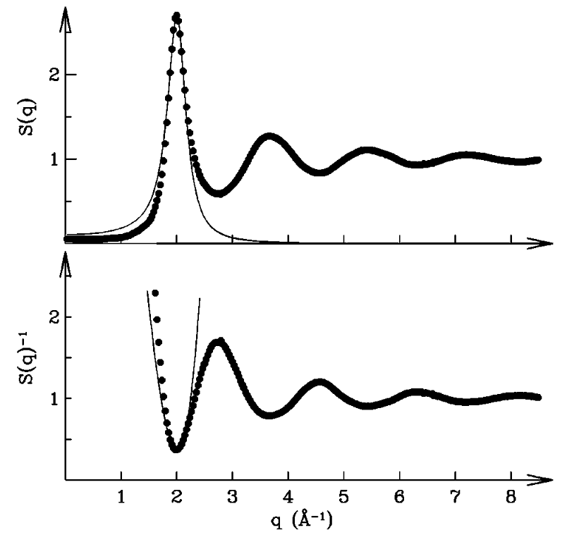

图2-1 结构因子的拟合示意图[29]

由(2-22)式不难看出，倒空间的两点直相关函数与结构因子有着直接的联系，而实验上对液体结构因子的测量如图2-1所示，故最简单的做法就是拟合图中的第一个峰，称为单模的晶体相场。不难构造：

$$\begin{aligned}{\hat{C}}^{\left(2\right)}\left(\overset{⃑}{q}\right)=λ\left[{(Q^{2}-q^{2})}^{2}+b\right]\#\text{(2-2}\text{3}\text{)}\end{aligned}$$

该函数在 $q=Q$ 处取得极值，因而可以作为结构因子第一峰的拟合。拟合与实验结果的对比详见图2-1。

如果按同样的方法，对第二峰，第三峰等 $N$ 个峰进行拟合，则有：

$$\begin{aligned}{\hat{C}}^{\left(2\right)}\left(\overset{⃑}{q}\right)=λ\prod_{i=1}^{N}{\left[{({Q_{i}}^{2}-q^{2})}^{2}+b_{i}\right]}\#\text{(2-}\text{24}\text{)}\end{aligned}$$

不难验证，这个多项式在 $Q_{i}$ 处取极值。根据(2-23)式，利用逆傅里叶变换， ${\hat{C}}^{(2)}$ 在实空间下相当于作用在 $n(\overset{⃑}{r})$ 的算符：

$$\begin{aligned}F^{-1}[{\hat{C}}^{(2)}\left(\overset{⃑}{q}\right) \hat{n}(\overset{⃑}{q})]=λ\prod_{i=1}^{N}{\left[{({Q_{i}}^{2}+∇^{2})}^{2}+b_{i}\right]}n(\overset{⃑}{r})\#\text{(2-}\text{25}\text{)}\end{aligned}$$

如果将(2-17)式自由能中动能项展开到四阶：

$$\begin{aligned}\int{d\overset{⃑}{r} \left[\left(1+n\left(\overset{⃑}{r}\right)\right)\ln\left(1+n\left(\overset{⃑}{r}\right)\right)-n\left(\overset{⃑}{r}\right)\right]}≈ \\ \int{d\overset{⃑}{r}}\left\{\frac{1}{2}{n(\overset{⃑}{r})}^{2}-a\frac{{n(\overset{⃑}{r})}^{3}}{3}+b\frac{{n(\overset{⃑}{r})}^{4}}{4}\right\}\#\text{(2-}\text{26}\text{)}\end{aligned}$$

综上，可以得到两点直相关函数的 $N$ 模晶体相场的自由能：

$$\begin{aligned}\frac{∆F}{k_{B}T}=ρ_{0}^{ }\int{d\overset{⃑}{r}}\left\{\frac{1}{2}{n\left(\overset{⃑}{r}\right)}^{2}-a\frac{{n\left(\overset{⃑}{r}\right)}^{3}}{3}+b\frac{{n\left(\overset{⃑}{r}\right)}^{4}}{4}\right\} \\ -\frac{ρ_{0}^{ 2}}{2}\int{d\overset{⃑}{r} n\left(\overset{⃑}{r}\right)λ\prod_{i=1}^{N}{\left[{({Q_{i}}^{2}+∇^{2})}^{2}+b_{i}\right]}n\left(\overset{⃑}{r}\right)}\#\text{(2-}\text{27}\text{)}\end{aligned}$$

并对方程做标度化，消除量纲，将 $n(\overset{⃑}{r})$ 转化为 $ψ(\overset{⃑}{r})$，且 $a,b$ 转化为 $τ,r$，进而得到：

$$\begin{aligned}F[ψ(\overset{⃑}{r})]=\int{d\overset{⃑}{r} }\left\{\frac{ψ}{2}\left(r+λ\prod_{i=1}^{N}{\left[{\left({Q_{i}}^{2}+∇^{2}\right)}^{2}+b_{i}\right]}\right)ψ-\frac{τψ^{3}}{3}+\frac{ψ^{4}}{4}\right\}\#\text{(2-}\text{28}\text{)}\end{aligned}$$

于是，我们便得到了第一章当中的(1-10)式。而通过分析可知[29,30]，式中 $r$ 的物理意义为过冷度，其正比于 $T_{melt}-T$； $Q$ 与晶格最近邻的倒格矢的比例有关； $b$ 与 $λ$ 为调整结构的因子； $τ$ 为各向异性因子，通常设为0。此外，从以上的一系列推导可知， $ψ$ 的大小表明原子密度与平均原子密度的相对大小，故允许其出现负值，即表明此处的原子密度小于平均原子密度。

* 1. 时间演化与迭代方程

晶体相场中原子密度是守恒的，故根据[37]连续性方程 $∂ψ/∂t=-∇\overset{⃑}{J}$ 以及流方程 $\overset{⃑}{J}=-M∇(δF/δψ)$，其中 $M$ 为迁移率，将之通过标度化吸收到时间 $t$ 当中，得到：

$$\begin{aligned}\frac{∂ψ}{∂t}=∇^{2}\frac{δF[ψ]}{δψ}\#\text{(2-}\text{29}\text{)}\end{aligned}$$

为了编程方便，相比(2-18)式，在这里我们去掉高斯噪声，并对标度化之后的 $ψ(\overset{⃑}{r})$ 场进行时间演化，其目的是使自由能趋于最小的稳定值，由此获得不同的晶体相貌。之后，对(2-28)式求泛函导数得到：

$$\begin{aligned}\frac{∂ψ}{∂t}=∇^{2}\left\{\left(r+λ\prod_{i=1}^{N}{\left[{({Q_{i}}^{2}+∇^{2})}^{2}+b_{i}\right]}\right)ψ-τψ^{2}+ψ^{3}\right\}\#\text{(2-3}\text{0}\text{)}\end{aligned}$$

为了提高计算迭代的效率，考虑在倒空间中进行演化，利用傅里叶变换 $F\left[∇^{n}ψ(\overset{⃑}{r})\right]={(i\overset{⃑}{q})}^{n}\hat{ψ}(\overset{⃑}{q})$ 的性质，同时对两边进行傅里叶变换得到：

$$\begin{aligned}\frac{∂\hat{ψ}}{∂t}=-q^{2}\left\{\left(r+λ\prod_{i=1}^{N}{\left[{({Q_{i}}^{2}-q^{2})}^{2}+b_{i}\right]}\right)\hat{ψ}-τ\hat{ψ^{2}}+\hat{ψ^{3}}\right\}\#\text{(2-3}\text{1}\text{)}\end{aligned}$$

采用傅里叶半隐式算法[37]，即线性项取显式，非线性项取隐式，离散化为：

$$\begin{aligned}\frac{{\hat{ψ}}_{n+1}-{\hat{ψ}}_{n}}{∆t}=-q^{2}\left\{\left(r+λ\prod_{i=1}^{N}{\left[{({Q_{i}}^{2}-q^{2})}^{2}+b_{i}\right]}\right){\hat{ψ}}_{n+1}-τ\hat{ψ_{n}^{2}}+\hat{ψ_{n}^{3}}\right\}\#\text{(2-3}\text{2}\text{)}\end{aligned}$$

整理得到迭代方程：

$$\begin{aligned}{\hat{ψ}}_{n+1}=\frac{{\hat{ψ}}_{n}+∆t∙q^{2}(τ\hat{ψ_{n}^{2}}-\hat{ψ_{n}^{3}})}{1+q^{2}∆t(r+{\hat{C}}^{(2)})}\#\text{(2-3}\text{3}\text{)}\end{aligned}$$

由于本文主要讨论的是三模的两点直相关函数，即 $N=3$，从而有：

$$\begin{aligned}{\hat{C}}^{(2)}=λ\prod_{i=1}^{3}{\left[{({Q_{i}}^{2}-q^{2})}^{2}+b_{i}\right]}\#\text{(2-}\text{34}\text{)}\end{aligned}$$

之后的编程设计，主要围绕(2-33)式进行展开。具体内容，将在下一章说明。

* 1. 衬底势能项

若考虑晶体生长时，衬底对体系的影响，则需将衬底对体系自由能的贡献也考虑在内。从而(2-28)式变为[40]：

其中 $V(\overset{⃑}{r})$ 为衬底产生的势能场，通常来说是固定不变的周期性结构 $V=V_{0}\sum_{m}{v_{m}e^{i{\overset{⃑}{G}}_{m}∙\overset{⃑}{r}}}$，而 $ψ(\overset{⃑}{r})$ 则会随着时间演化而不断调整，改变原子密度的分布，进而体现衬底对薄膜的相互作用。此外，衬底势能项的加入使得迭代方程变为：

$$\begin{aligned}{\hat{ψ}}_{n+1}=\frac{{\hat{ψ}}_{n}+∆t∙q^{2}(τ\hat{ψ_{n}^{2}}-\hat{ψ_{n}^{3}}-\hat{V})}{1+q^{2}∆t(r+{\hat{C}}^{(2)})}\#\text{(2-}\text{36}\text{)}\end{aligned}$$

其中需要注意 $\hat{V}$ 前的负号以及其表示傅里叶变换之后的势能场。对于衬底势能的研究，将在后续章节进行。

* 1. 本章小结

本章以推导为主，严格给出了晶体相场自由能的推导过程，并利用结构因子的实验结果，对两点直相关函数进行构造，得到 $N$ 模的晶体相场模型。由于本文关注的是 $N=3$ 时的三模情况，因而后续演化方程的推导也依照次进行，对于傅里叶半隐式算法的详细原理，将在下一章程序设计中展开。最后，我们引入衬底势能项，为最后一章当中莫尔条纹的模拟做理论上的准备。

1. 第三章 三模晶体相场的程序模拟

正如第一章所述，二维材料不仅在基础研究领域广受关注，而且在技术应用层面也有许多进展，这是由于其具有三维材料所不具备的奇特性质。值得注意的是，二维材料的这种新奇的特性，很大程度上都来源于其特有的晶格结构，即对二维几何构型的依赖性，这一点从第一章所使用的二次量子化的推导当中可以看出。由此，模拟二维晶体结构便是探索二维材料至关重要的一部分。

为了模拟各种二维晶体结构，本章采用三模晶体相场模型，进行程序模拟计算。根据点群的理论，二维空间仅具有五种布拉菲格子，而三模晶体相场模型不仅能够模拟二维空间中五种布拉菲格子以及其部分复式格子，而且对晶格生长的缺陷以及非平衡的动态过程也能够很好的模拟，因而是探索二维材料的有力工具模型。

本章主要分为两部分，第一部分主要介绍程序模拟的设计原理和参数设定；第二部分主要对程序模拟的结果进行分析和讨论。

* 1. 程序结构设计

为了更加高效地完成程序设计，首先需要对程序的功能进行合理预估，并分解成不同的模块；其次，再对其进行结构上的排布，使得其更符合逻辑且更加高效；最后，基于结构上的设计，进行程序的编写。如图3-1所示，程序设计结构图清晰地展现了程序的流程和输出的结果。下面将详细介绍不同模块。

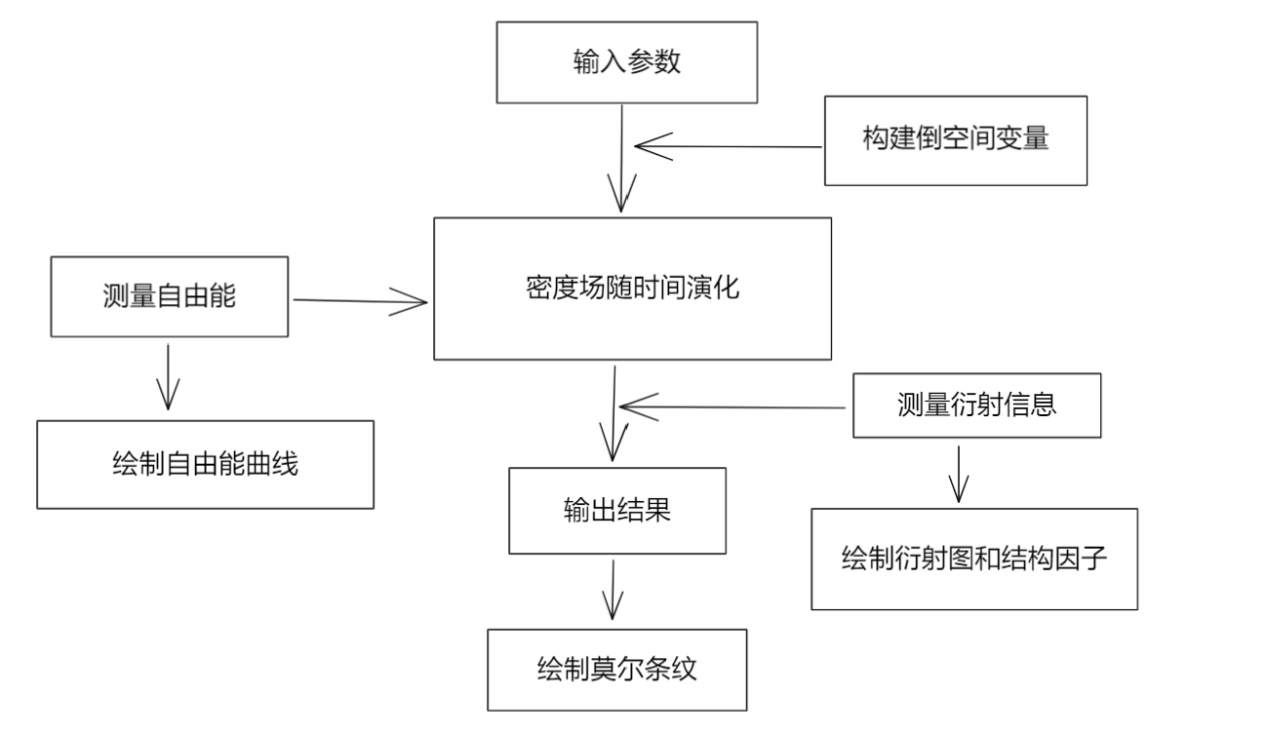

图3-1 程序设计结构图

(A) 对于输入参数，主要分为系统参数和自由能参数两部分。系统参数主要有空间步长 $(dx,dy)$、时间步长 $dt$ 以及空间大小 $(N_{x},N_{y})$、时间步数 $T$,其描述了所模拟晶体材料的空间精度、时间精度、尺寸大小以及从非平衡态弛豫到平衡态所给予的时间步数，在不特别说明的情况下，时间和空间精度默认取为 $\left(dx,dy,dt\right)=(\frac{π}{8},\frac{π}{8},\frac{1}{10})$；如(2-28)式所示，自由能参数主要描述材料被期望具备的对称性以及生长所处的环境，其中描述生长环境的变量有平均密度 $ψ_{0}$、过冷度 $r$ 以及相互作用耦合强度 $λ$，为了便于控制其他重要的参量，我们将之设为 $\left(ψ_{0},r,λ\right)=(\frac{-1}{5},\frac{-3}{20},\frac{1}{50})$;另一方面，对于对称性参量，立方项默认取 $τ=0$，而最近邻倒格矢大小 $\{Q_{i}\}$ 和附加常数 $\{b_{i}\}$ 与具体模拟的晶格的对称性相关。例如对于三角格子，其倒空间点阵结构如图3-2所示，不难看出，最近邻的三个倒格矢长度之比为 $1:\sqrt{3}:2$，可以令 $\left(Q_{1},Q_{2},Q_{3}\right)=(1,\sqrt{3},2)$.而附加常数 $\{b_{i}\}$ 是不同模的权重，可以作为生成各种晶体形貌的控制变量。

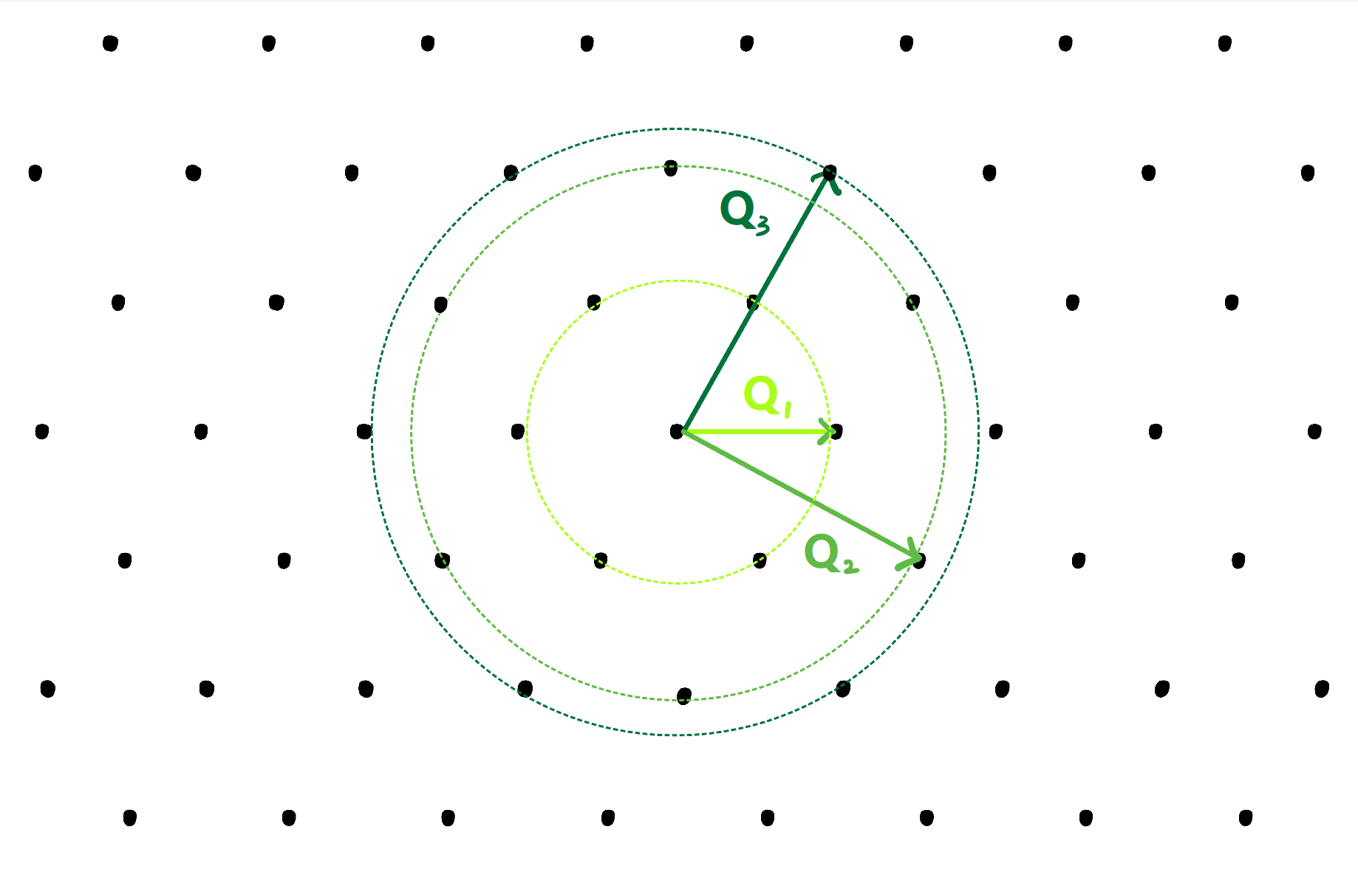

图3-2 三角格子倒空间点阵

(B) 对于“构建倒空间变量”模块，其设计的目的是为了能够利用傅里叶半隐式算法对自由能进行演化，即(2-33)式。在传统的有限差分迭代算法中，需要对 $ψ$ 进行两个空间维度 $(i,j)$ 和一个时间维度 $(n)$ 的标记再进行演化，记作 $ψ_{n}^{i,j}$，不难想见该迭代过程的时间复杂度是很大的；由于计算机只能模拟有限大的晶格，在系统的边界处，还要添加周期性边界条件以保证演化的正常进行。

综上，可见程序实现的关键是建立实空间与倒空间的变换关系，设实空间大小为 $N_{x}×N_{y}$，那么将 $ψ$ 场进行二维离散傅里叶展开

$$\begin{aligned}ψ(m,n)=\sum_{i}^{N_{x}}{\sum_{j}^{N_{y}}{\hat{ψ}(i,j)}e^{i({ζ_{i}x}_{m}+η_{j}y_{n})}}\#\text{(3-1)}\end{aligned}$$

其中 $m$ 和 $n$ 为整数，是实空间场的离散标记，而这里的 $i$ 和 $j$ 为倒空间场的离散标记。对上式作用 $k$ 阶Nabla算子可以得到

$$\begin{aligned}∇^{k}ψ\left(m,n\right)={[i\left(ζ_{i}{\hat{e}}_{x}+η_{j}{\hat{e}}_{y}\right)]}^{k}\sum_{i}^{N_{x}}{\sum_{j}^{N_{y}}{\hat{ψ}(i,j)}e^{i({ζ_{i}x}_{m}+η_{j}y_{n})}}\#\text{(3-2)}\end{aligned}$$

注意， ${\hat{e}}_{x}$ 和 ${\hat{e}}_{y}$ 为二维实空间的基矢量。当 $k$ 为偶数时，其因为内积会变为标量，例如， $k=2$ 时，有

$$\begin{aligned}{[i\left(ζ_{i}{\hat{e}}_{x}+η_{j}{\hat{e}}_{y}\right)]}^{2}=-\left({ζ_{i}}^{2}+{η_{j}}^{2}\right)=-q^{2}\#\text{(3-3)}\end{aligned}$$

其中 $ζ_{i}=\frac{2πi}{N_{x}dx}$， $η_{j}=\frac{2πj}{N_{y}dy}$ 为倒空间的坐标，相当于 $q_{x}$ 与 $q_{y}$，因而平方和记为 $q^{2}$.

据此，我们就可以利用实空间的参数来构建倒空间的参数，并利用(2-33)式对密度场进行演化了。

(C) 对于测量模块以及输出，主要测量的有自由能和衍射图两部分。首先，自由能的测量需要在密度场的演化过程中进行，以便记录自由能随时间迭代步数的变化情况。为了获取自由能，需要利用(2-28)式对某一时刻的场构型进行计算，然而当中的梯度项过于消耗计算时间，可以利用“密度场演化”模块相同的方法解决。观察(2-28)式，其中梯度项集中在两点相关函数当中，那么可以利用(2-24)式和(2-25)式，将自由能写为

$$\begin{aligned}F[ψ(\overset{⃑}{r})]=\int{d\overset{⃑}{r} }\left\{F^{-1}[λ\prod_{i=1}^{N}{\left[{({Q_{i}}^{2}-q^{2})}^{2}+b_{i}\right]}\hat{ψ}(\overset{⃑}{q})]+\frac{rψ^{2}}{2}-\frac{τψ^{3}}{3}+\frac{ψ^{4}}{4}\right\}\#\text{(3-4)}\end{aligned}$$

由此，即可快速计算场构型对应的自由能。此外，为了获得自由能密度 $f$，可以做如下近似（其中 $Ω$ 为实空间面积）

$$\begin{aligned}F\left[ψ\left(\overset{⃑}{r}\right)\right]=\int{d\overset{⃑}{r} }f≈Ωf=N_{x}N_{y}dxdy f\#\text{(3-5)}\end{aligned}$$

其次，衍射图的测量是在演化得到最终的晶体形貌之后再进行的。根据晶体衍射原理，衍射结果可以看作是对实空间晶体形貌的傅里叶变换，因而直接通过求出 ${|\hat{ψ}(\overset{⃑}{q})|}^{2}$ 得到衍射图。衍射图是矢量 $\overset{⃑}{q}=(q_{x},q_{y})$ 的函数，蕴含着二维的信息，然而结构因子是标量 $q$ 的函数，仅有一维的信息，故需要对衍射图舍弃一部分信息才能得到结构因子。如果场是连续的，那么有

$$\begin{aligned}S\left(q\right)∝\frac{\int_{0}^{2π}{{|\hat{ψ}(q,θ)|}^{2}dθ}}{2πq}\#\text{(3-6)}\end{aligned}$$

即积分掉衍射图的角度变量并做平均。然而，实际的程序当中，场是离散的，因而结构因子应当为

$$\begin{aligned}S\left(q\right)∝\frac{\sum_{i=1}^{n}{{|\hat{ψ}(q_{i})|}^{2}}}{n}\#\text{(3-7)}\end{aligned}$$

其中设与原点距离相同的矩阵元素有 $n$ 个，将之平均计算即可。

最后，将利用Matlab当中的pcolor命令对密度场和衍射图进行绘制，利用plot命令对自由能演化曲线和结构因子进行绘制。

* 1. 程序模拟结果与分析

本节主要采用上一节当中(A)部分的参数设定，对三角格子及其复式格子进行形貌模拟。为了简便起见令 $b_{1}=0$，那么剩余的自由参数只有 $\{b_{2},b_{3}\}$，由此调节参数 $b_{2}$ 与 $b_{3}$，并以 $0.01ψ_{0}$ 的随机噪声施加在均匀 $ψ_{0}$ 密度场上作为初始条件，进行场构型的演化，最终根据 $\{b_{2},b_{3}\}$ 绘制相应的相图。我们得到的形貌结构有：蜂窝相(Hon)、二聚相(Dim)、矩形相(Rec)、笼状相(Kag)、三角相(Tri)。下面我们将对相图绘制的细节进行介绍，之后对这五种相进行简要的分析。

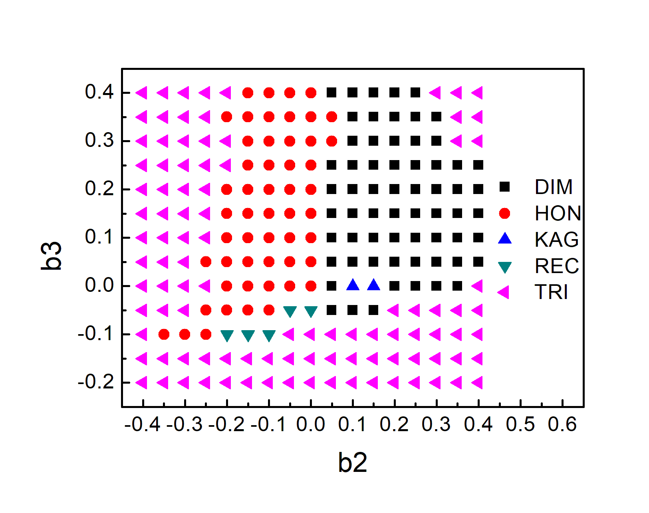

图3-3 三角格子倒格矢下的相图

如图3-3所示，我们取 $N_{x}=N_{y}=128$ 的空间大小，在 $b_{2}∈\left[-0.4,0.4\right],b_{3}∈\left[-0.2,0.4\right]$ 区域内以 $0.05$ 的精度进行采点绘制相图，并假设演化结果在 $20000$ 步内达到平衡相，然后判断晶体形貌所属的种类。由于初始条件含有随机噪声，因而在两相交界点会出现不同的演化结果，根据最小自由能原理，我们通过比较不同形貌的自由能密度，选取自由能最小的形貌作为相图的计算结果。

之所以采用这种方法绘制相图，是因为原始方式需要预先知道晶体形貌的解析式，接着根据化学势相等来确定相图中不同相的边界，然而由于复式格子等结构难以写出解析式，因而这种方法对于三模晶体相场是十分困难的，故采取了扫点计算的方法。

下面将依次分析该相图当中的五个相，并给予一些理论当中的例子，说明其重要性。

* + 1. 三角格子的计算结果

（1）蜂窝相(Hon)

我们选取 $\left(b_{2},b_{3}\right)=$ (-0.10,0.10)作为蜂窝结构的代表点。如图3-4所示，其中黑色曲线表示自由能随方程演化不断下降的过程，不难发现，蜂窝相的自由能演化曲线在起步阶段有一个小平台，到达500步左右，迅速下降并到达另一个较为平缓的平台，之后在8000步附近，又开始迅速下降并最终稳定在0.344附近，形成稳定的蜂窝状结构。

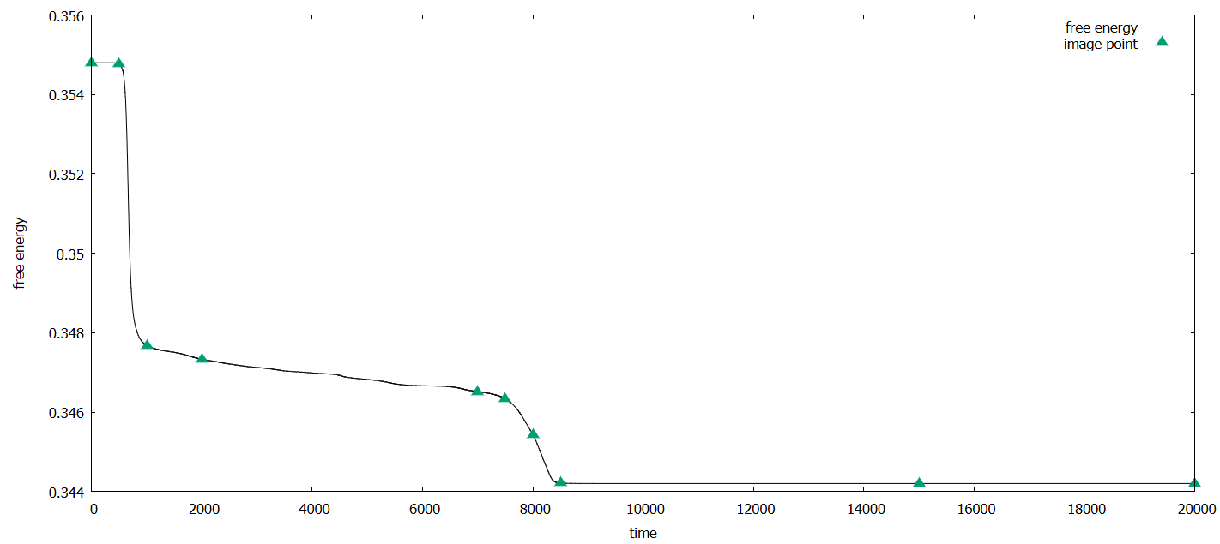

图3-4 蜂窝相自由能演化曲线

自由能的迅速下降，通常是材料结构和形貌突变的体现，因而我们截取了图3-4当中绿色三角所标记点位的材料形貌，并依次绘制如3-5图所示。可以看到，初始时刻 $T=1$ 原子密度杂乱无章，这正是初始条件为随机噪声而导致的；到了 $T=500$ 开始出原子聚集的形貌， $T=1000$ 之后，逐渐开始形成三角相的晶格结构，而这正对应着图3-4当中自由能的第一次迅速下降；在 $T=7500$ 之后，三角相当中逐渐出现蜂窝相，并形成完整的蜂窝状结构，而这正对应图3-4当中自由能的第二次迅速下降；最终在 $T=8500$ 左右，蜂窝结构基本形成，进入平稳演化阶段，在 $T=20000$ 的图中，我们用白色实线清晰地勾勒出了3个蜂窝状晶格。

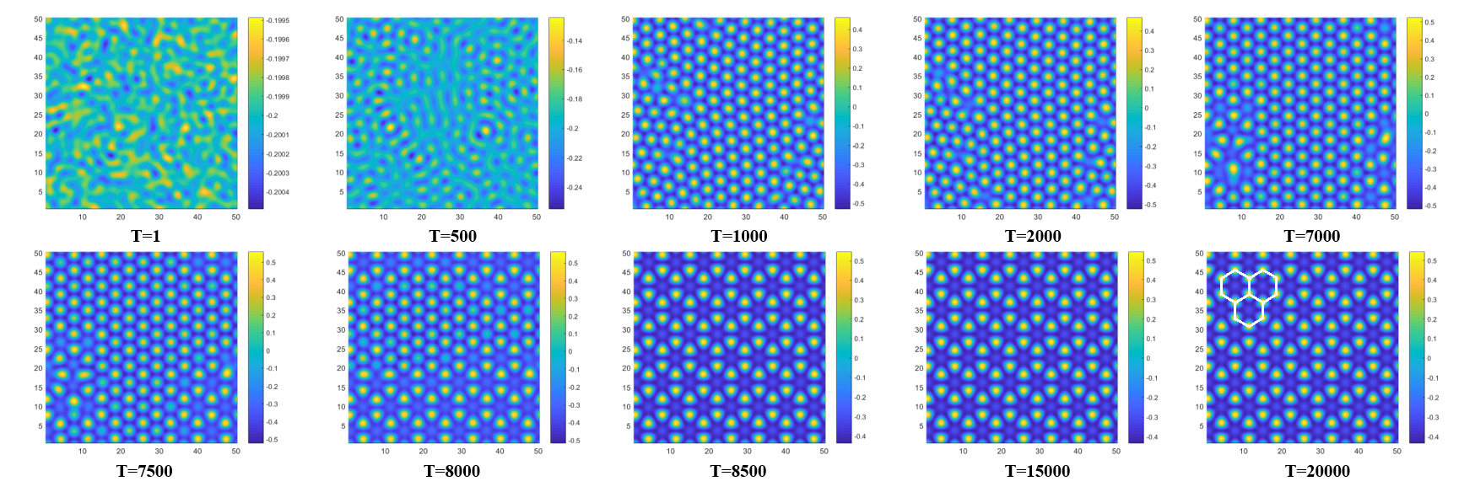

图3-5 蜂窝相形貌演化图

之后，我们对所演化的形貌进行衍射分析，选取图3-5当中 $T=20000$ 时的结果，通过做傅里叶变换，得到如图3-6所示的结果。其中图3-6(a)为晶体衍射图，图3-6(b)为对应的结构因子。实空间的蜂窝相具有六重对称性，而倒空间的衍射图3-6(a)也具有同样的对称性，这符合固体物理学当中对晶体的描述，并且从图3-6(b)当中很明显的观察到三个峰，这便是三模晶体相场中“三模”的体现，也正是具有三个峰，该模型能够模拟相比“单模”和“双模”更加丰富的晶体结构和形貌演化。对于蜂窝相的模拟而言，根据结构因子可知，其需要较强的第二峰和较弱的第三峰，而这是“单模”和“双模”所不具备的。

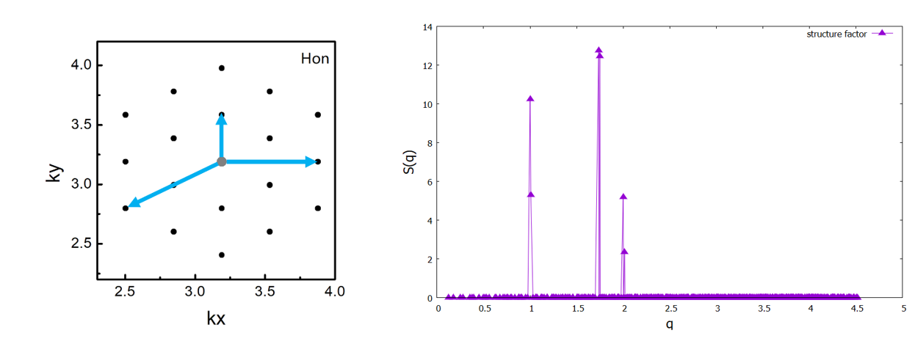

图3-6 蜂窝相衍射图与结构因子

此外，蜂窝状结构的应用实例也很广泛，除了第一章所介绍的石墨烯的例子之外，还有例如氮化硼、范德瓦尔斯异质结等材料，以及冷原子光晶格模拟、量子模拟、量子计算等领域都有着广泛的应用。

（2）二聚相(Dim)

我们选取 $\left(b_{2},b_{3}\right)=$ (0.05,0.10)作为二聚结构的代表点。如图3-7所示，自由能开始先出现一个小平台，到 $T=500$ 左右迅速下降，之后开始缓慢下降，直到 $T=12000$ 趋于稳定值0.351附近，形成稳定的形貌。

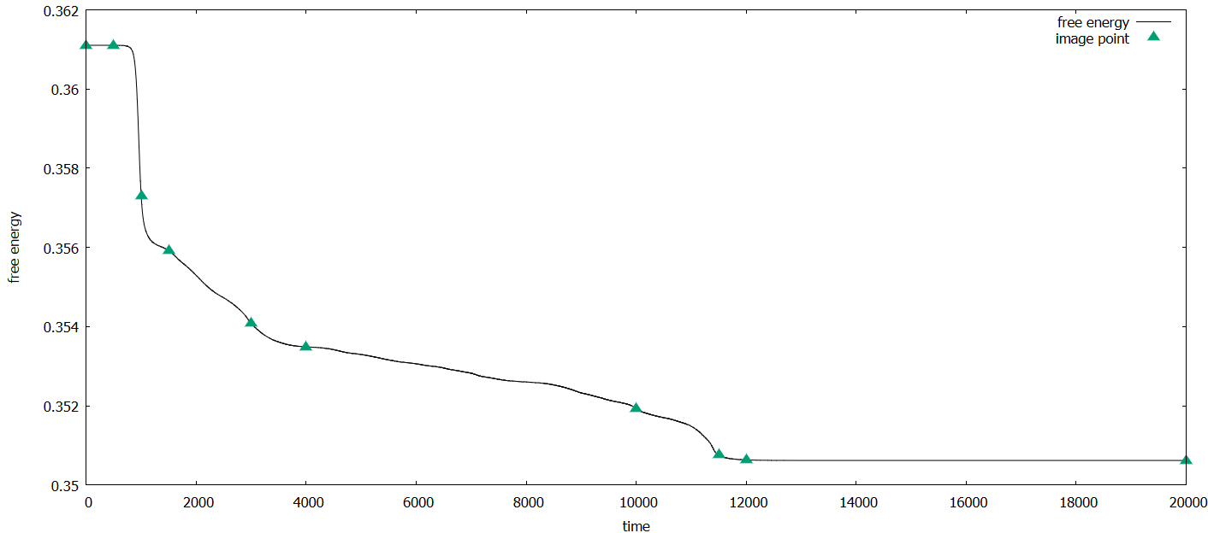

图3-7 二聚相自由能演化曲线

如图3-8所示，我们截取了图3-7当中绿色三角部分的原子密度场以展现自由能演化中晶体形貌的变化。可以看出， $T=500$ 到 $T=1500$ 阶段逐渐形成了三角结构，而这对应自由能演化曲线的迅速下降；之后从 $T=3000$ 开始，逐渐形成了蜂窝状的结构，这可能是因为在图3-3中二聚相的代表点与蜂窝相区域接近导致的，不过在随后的演化过程中，二聚相的自由能更低，因而逐渐形成了稳定的二聚相，并在 $T=12000$ 处达到稳定。

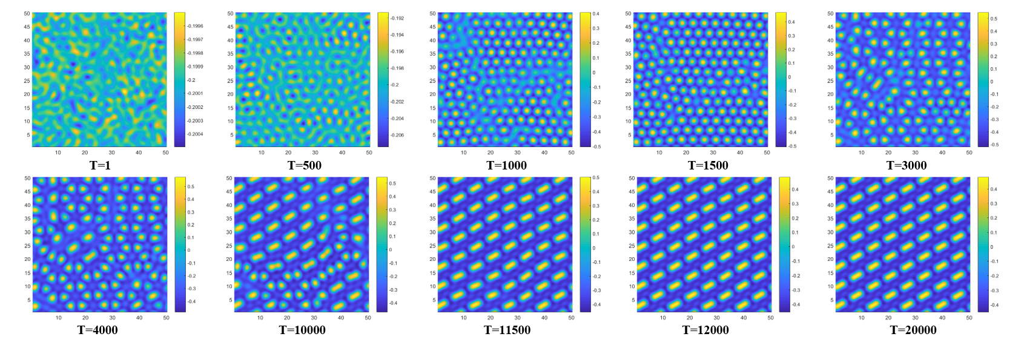

图3-8 二聚相形貌演化图

随后我们绘制了晶体衍射图和结构因子，如图3-9所示，不难看出，由于二聚相存在一个特定的方向，即两原子结合的连线方向，而这将破坏体系原本的对称性，使得对称性发生破缺。在实空间特定方向的垂直方向上，倒空间的衍射图也展现了这种对称性，即与实空间特定方向垂直的衍射强度高，而与实空间特定方向平行的衍射强度低，这一点也符合衍射规律。另一方面，结构因子的结果表明，第一峰的强度远大于第二和第三峰，这一点可以通过与三角相对比来理解，如图3-18(b)所示，表示三角相的结构因子基本展现为单峰结构，而当二聚相的后两个峰忽略不计时，也就与三角相一致了，对应到实空间，即二聚相逐渐凝聚为单原子时，就变成了三角相。这从另一个角度说明了二聚相结构因子第二峰和第三峰的重要性，正是因为有第二峰和第三峰的存在，即使它们相比第一峰小很多，但也足以决定二聚相的形成。

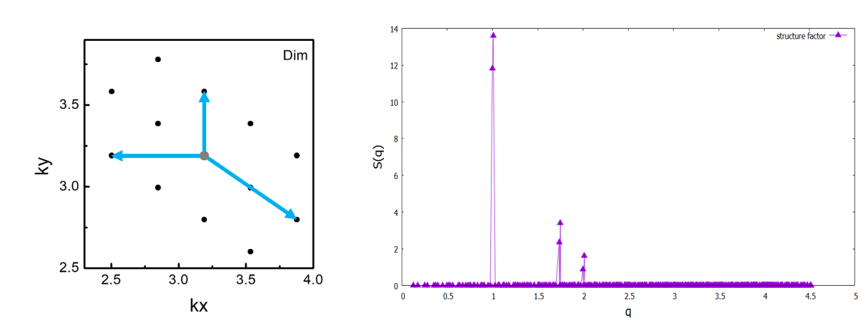

图3-9 二聚相衍射图与结构因子

二聚相结构的物理图像十分丰富，最直接的例子就是派尔斯相变，即单个原子组成的原胞发生相变之后，形成两个原子的原胞，这一过程正是二聚相所描述的；此外，如果将二聚相的结构不仅仅局限于原子结构，那么其背后的物理图像会更加丰富的：当二聚相被视为两原子上电子自旋单态耦合时，可以类比于共振价键理论(RVB)当中的构型之一；而当视为电子本身时，可以与超导的BCS理论当中的库珀对相类比，即从单个电子形成电子对的物理图像；此外，二聚相也可以与拓扑的SSH模型相联系，描述两种不同的hopping强度。

（3）矩形相(Rec)

我们选取 $\left(b_{2},b_{3}\right)=$ (0.00,-0.05)作为矩形结构的代表点。如图3-10所示，与之前类似，开始时自由能出现小平台，之后迅速下降，再缓慢下降，最后达到稳定值，即0.345左右。在 $T=11000$ 时，基本形成稳定形貌。

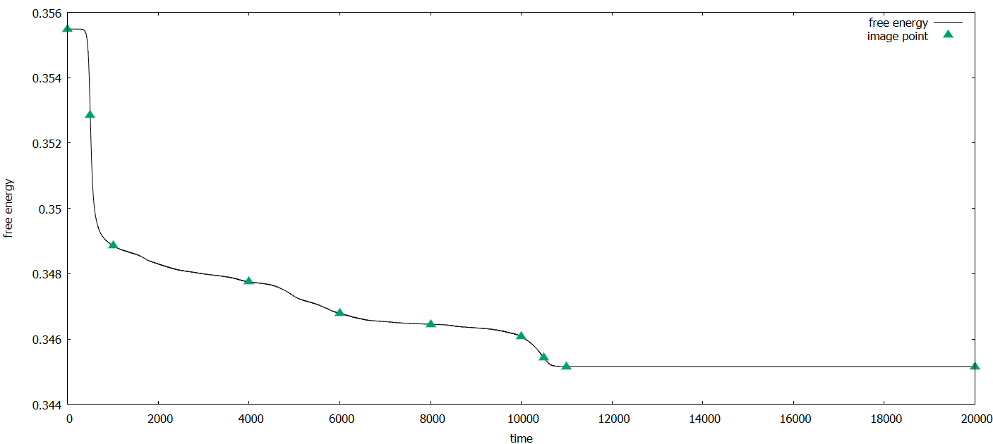

图3-10 矩形相自由能演化曲线

如图3-11所示，我们与之前一样，截取了图3-10中绿色三角的原子密度形貌。可以看到，原子密度出现三角相的晶体结构之后，先是像 $T=4000$ 那样，形成了许多原子缺陷结构，如图3-3所示，这可能与代表点所处位置附近有多个相有关， 导致多相竞争形核；随着演化的进行，两边开始整齐排布矩形相，中间则出现二聚相，说明这时竞争形核还在继续；当 $T=10500$ 时，矩形相结构基本形成，并且自由能也到达最低值逐渐趋于稳定；最终， $T=20000$ 时形成完美的矩形结构，我们用白色实线清晰地勾勒出了4个矩形晶格的框架。

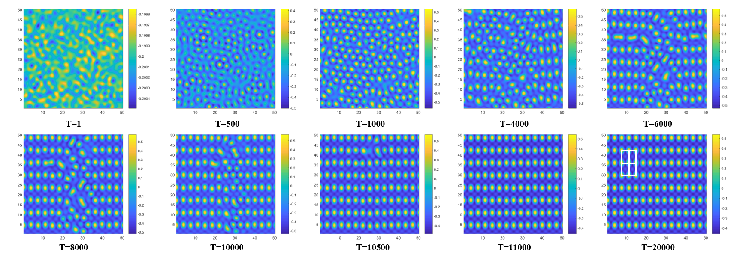

图3-11 矩形相形貌演化图

如图3-12所示，展示了矩形相的衍射图以及结构因子。可见衍射图仍然保留着实空间形貌的对称性，并且较长的方向与实空间较长的方向相互垂直，符合衍射原理。另一方面，结构因子显示了矩形相主要由第一峰和第二峰组成，这也说明了二模晶体相场具有模拟矩形相的能力。

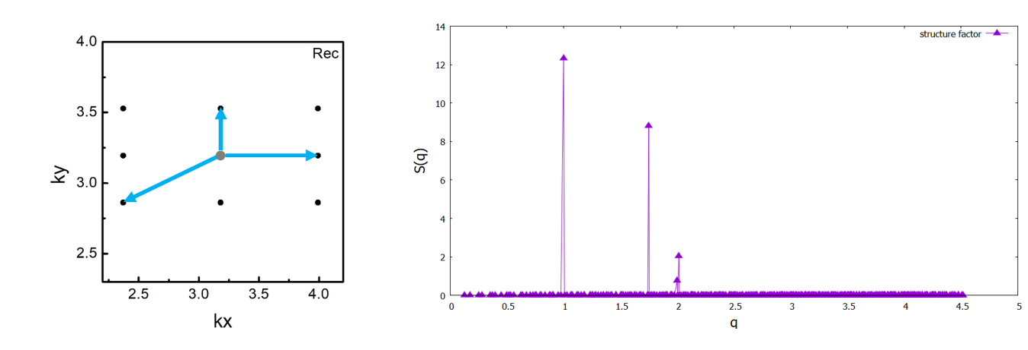

图3-12 矩形相衍射图与结构因子

此外，从图3-3可以看出，矩形相的区域很小，这可能是由于当前自由能参数被设为三角格子倒格矢的缘故，体系难以演化出其他对称性的晶格。

（4）笼状相(Kag)

我们选取 $\left(b_{2},b_{3}\right)=$ (0.10,0.00)作为笼状结构的代表点。如图3-13所示，开始时自由能形成小平台，在 $T=500$ 之后迅速下降， $T=1000$ 之后又形成缓慢的小平台，在 $T=3000$ 之后自由能达到0.353左右，并形成稳定的笼状结构。不难发现，在图3-3的相图当中，该结构的区域比矩形相还要小许多，通过分析图3-14的演化形貌不难发现，其与晶体相场当中十分稳定的三角相十分接近，并且三角相的自由能普遍都很低，进而在演化的过程中更容易长出三角相的结构，因而容易被三角形的点位所埋没，进而在相图中的区域十分小。

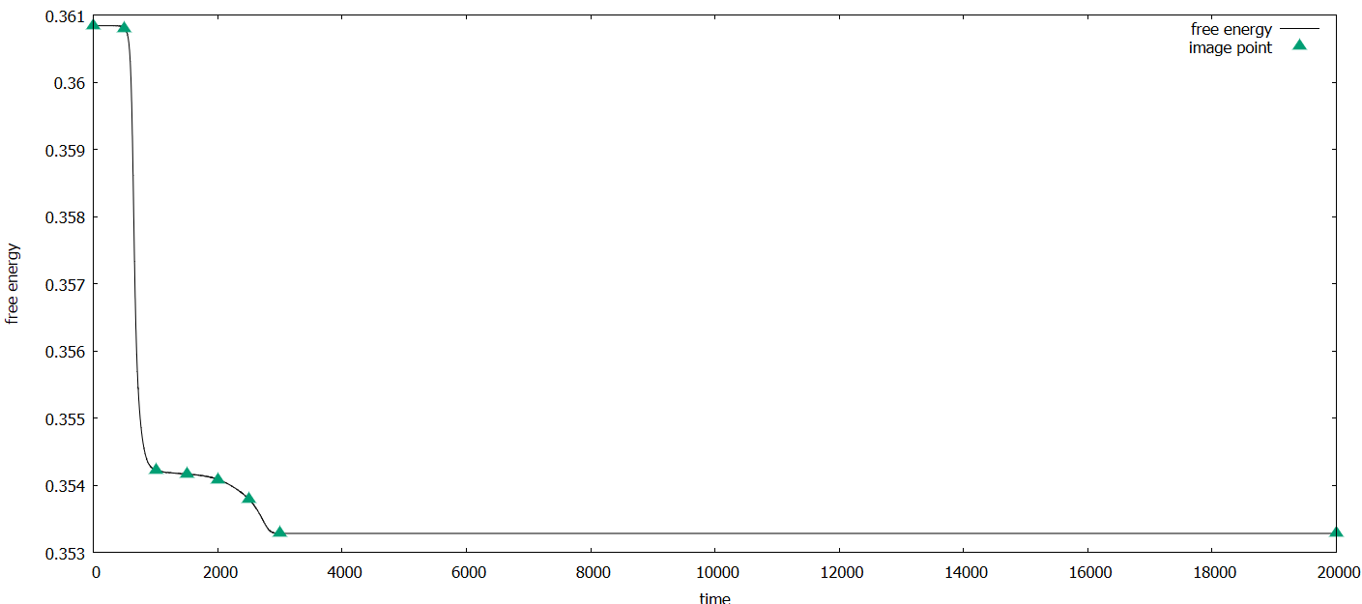

图3-13 笼状相自由能演化曲线

另一方面，可以发现，相比之前三种相结构，笼状结构达到稳定的步数是十分短的，观察图3-14当中 $T=1000$ 到 $T=3000$ 的五幅图可以发现，首先形成的三角相通过降低六边形中心的原子密度，逐渐形成笼状结构，而出来六边形中心的原子，其他位置的原子点位和框架结构都没有发生变化，因而所需的迭代时间很少，这也解释了在晶体相场模型当中，笼状结构和三角结构有着必然的联系，因而也会出现许多有趣的现象。在 $T=20000$ 的形貌当中，我们用白色实线勾勒出笼状结构的基本框架，其是由三角形和六边形交替组成的复杂结构。

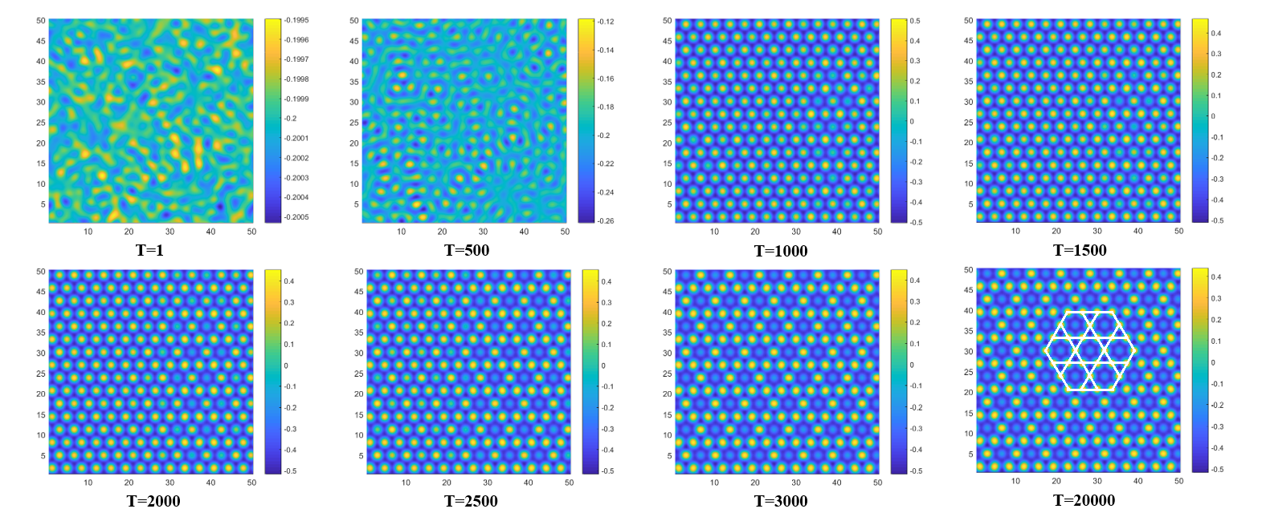

图3-14 笼状相形貌演化图

通过如图3-15的衍射图和结构因子，不难发现，衍射图和实空间的形貌具有相同的对称性，并且外围的衍射强度似乎比内部的要大。从结构因子当中，我们确定了这一点，即第三峰要明显高于前两个峰，这说明第三峰在形成笼状结构当中起到了十分重要的作用，也从侧面证明，必须引入多模的晶体相场才有可能模拟多种晶体结构。

此外，笼状结构也是近几年高温超导领域比较重要的晶体结构。例如笼状 $CsV_{3}{Sb}_{5}$ 超导体可以形成具有 $Z_{3}$ 对称性的电子向列相的有序态，而通常的高温超导电子向列相是 $Z_{2}$ 对称性，可利用Ising模型描述，而笼状的这种结构需要利用three-potts模型描述，这一新奇的现象为高温超导领域的发展提供新思路。另外，

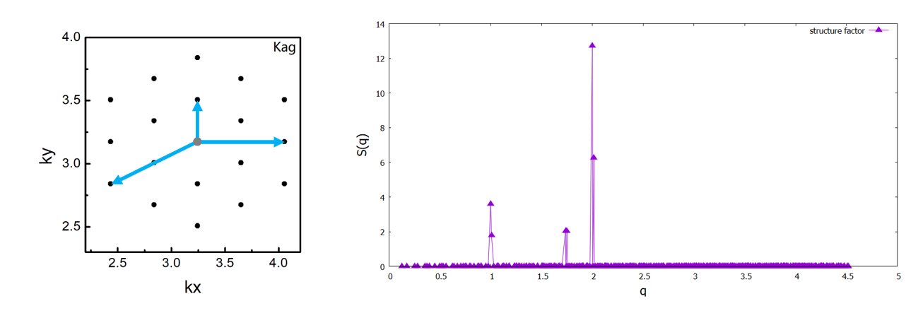

图3-15 笼状相衍射图与结构因子

笼状结构的格点上放上自旋，由于特殊的三角和六边形交织的结构，导致阻挫现象出现，进而可以与量子自旋液体相联系。

（5）三角相(Tri)

我们选取 $\left(b_{2},b_{3}\right)=$ (-0.40,-0.05)作为三角结构的代表点。如图3-16所示，自由能演化曲线先形成一个小平台，之后迅速下降，再缓慢下降直到 $T=6000$ 达到稳定值0.325左右，并形成稳定的三角晶格。

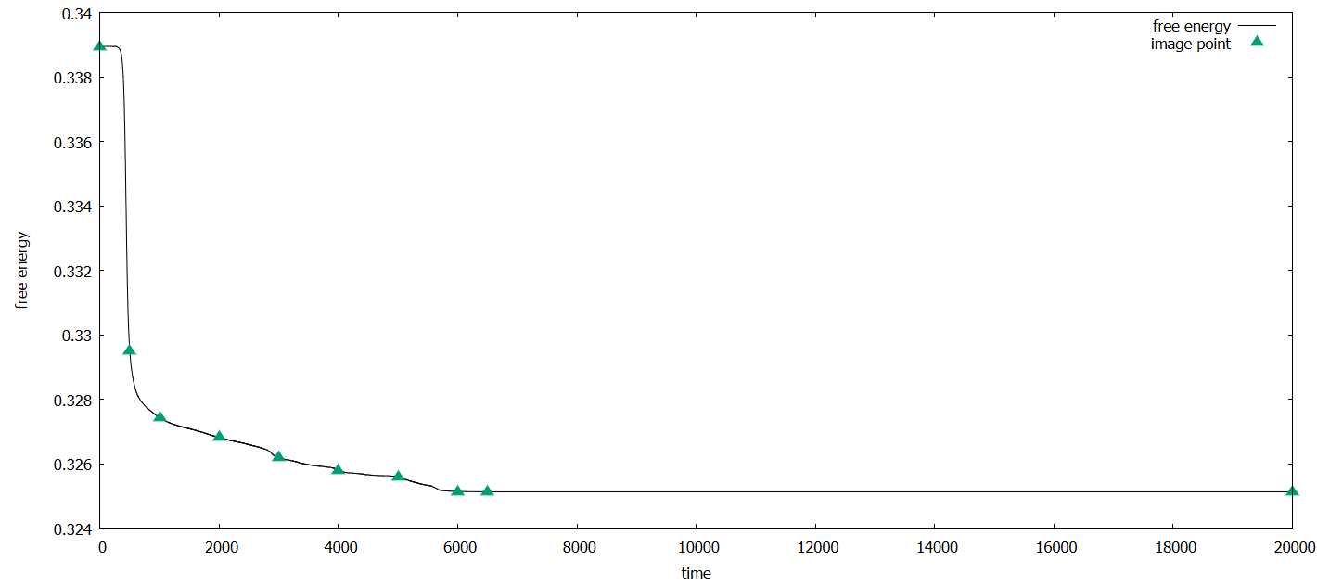

图3-16 三角相自由能演化曲线

图3-17展示了三角相的形成，不难看出其在自由能迅速下降阶段形成三角相的晶格原子，之后在缓慢下降阶段，逐渐形成三角结构，到达 $T=6500$ 时形成了完整的三角结构。我们在 $T=20000$ 时，用白色实线勾勒出三角相的框架结构。

如图3-18所示，展示了三角相的衍射图和结构因子，不难发现，衍射图也保留着三角相的结构，并且结构因子的三个峰靠得很近，可以看作仅有一个峰。事实上，在单模晶体相场模型当中，三角相便是最为常见的一个相，因而单峰的结构因子，正好说明了此时的三模晶体相场可以看作退化到单模的结果。

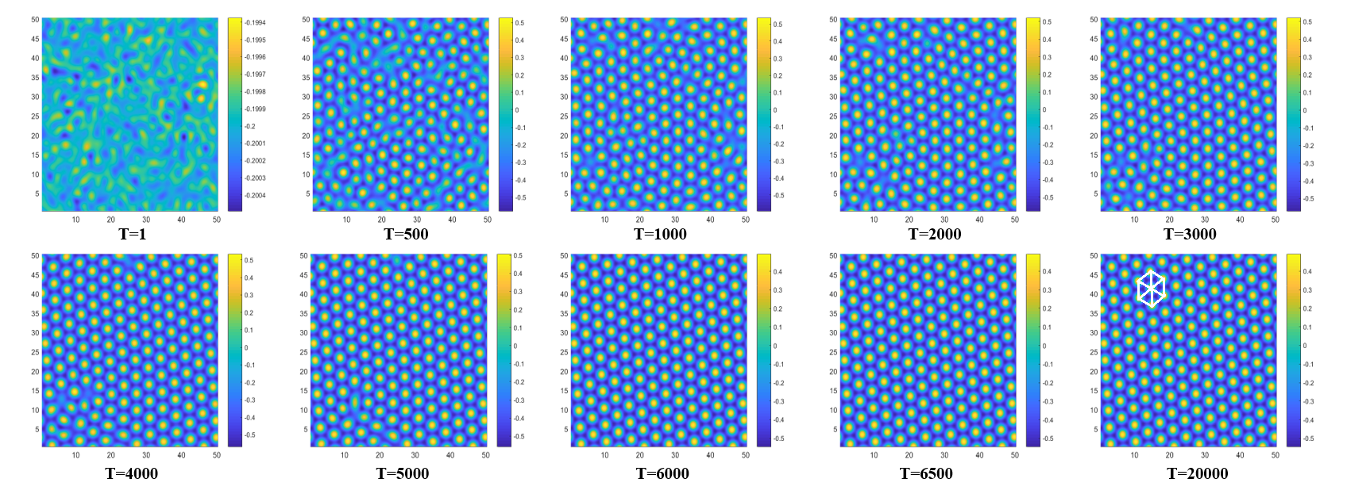

图3-17 三角相形貌演化图

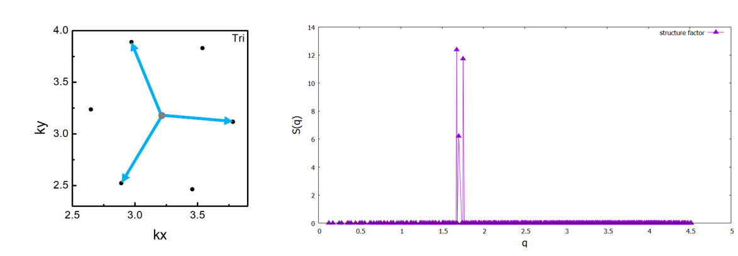

图3-18 三角相衍射图与结构因子

事实上，如图3-3所示，三角相的分布区域大体上有三片，而这三片区域的三角相其实具有一定的差别。通过分析不同三角相的结构因子，便可以看出其中的差别。简单来说，由于三角相接壤的相不同，导致其蕴含着附近不同相结构的信息。例如蜂窝状附近的三角相通常会形成少量缺陷，这是由于与蜂窝相竞争的结果；而二聚相附近的三角相，可以看作二聚相中二聚单元逐渐变形成单原子而形成的，因而具有特定方向的对称性破缺。

* + 1. 五种布拉菲格子的计算结果

上述结果仅仅展示了三模晶体相场模型在三角格子倒格矢之下的晶体结构，然而本章开头提到，三模晶体相场能够模拟二维空间五种布拉菲格子，即简单斜方、简单长方、中心长方、简单六角(三角相)、简单正方。其中简单长方和简单六角已经在三角格子倒格矢下的三模晶体相场中模拟得出，见图3-11和图3-17所示。我们再将其绘制到图3-19(b)和3-19(d)当中。对于另外三种结构，需要通过调整模型中倒格矢的比例 $\{Q_{i}\}$ 以改变体系对称性才能得到。

我们调节 $Q_{1},Q_{2},Q_{3}$，并在 $\left(b_{2},b_{3}\right)=(-0.3,0.0)$ 处找到了简单正方相，如图3-19(e)所示。对于中心长方相，在 $\left(b_{2},b_{3}\right)=(0.01,0.01)$ 处找到该结构，如图3-19(c)所示。最后，对于对称性最低的简单斜方相，在 $\left(b_{2},b_{3}\right)=(0.01,0.01)$ 处找到该结构，如图3-19(a)所示。

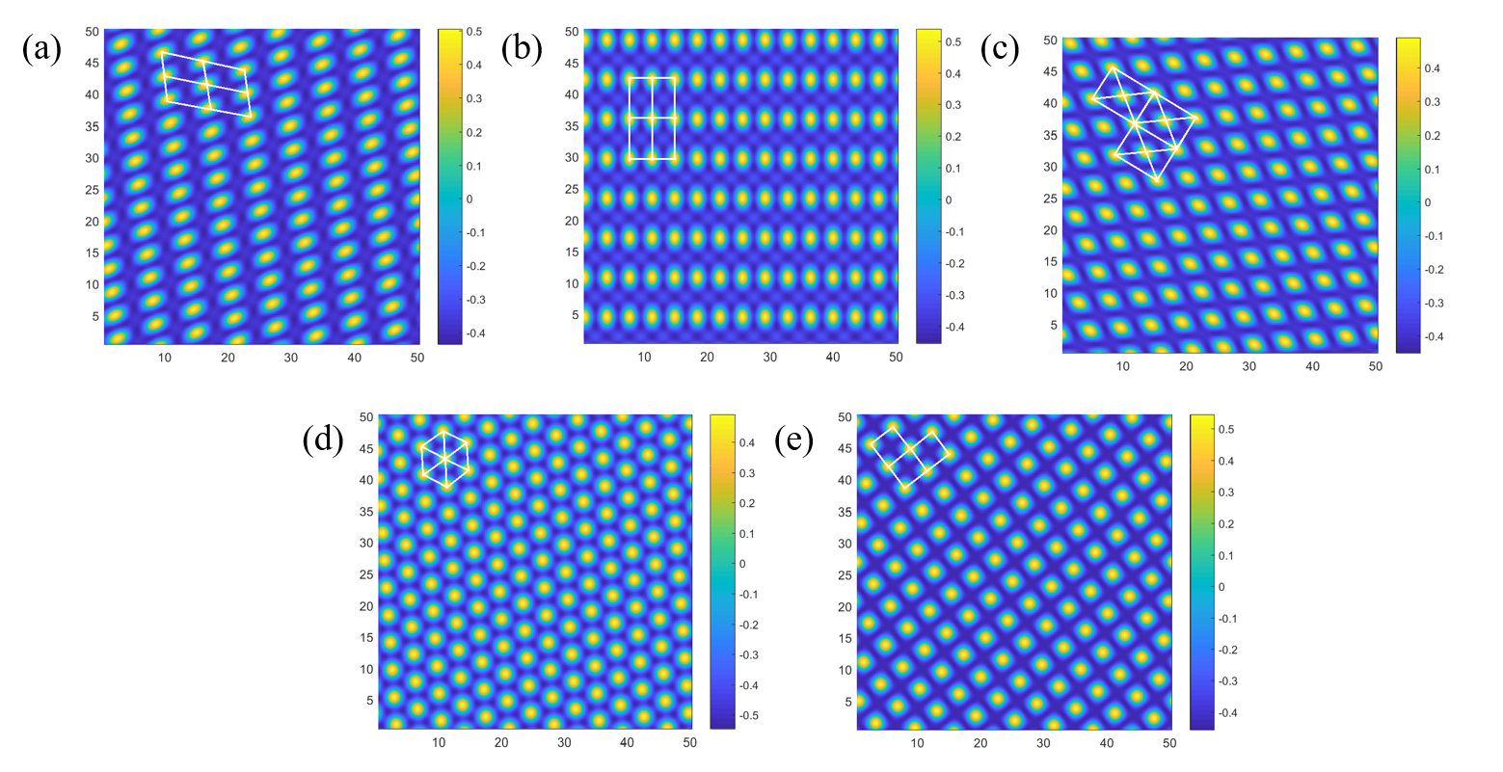

图3-19 二维空间五种布拉菲格子

* 1. 本章小结

本章以展示程序模拟的结果为主，并辅以简要的分析。首先，我们介绍了程序模拟当中设置的参数以及程序的结构；其次，我们在三角对称性的自由能参数条件下进行模拟，得到了五种形貌结构，并对其进行衍射分析等；最后，我们改变原有的三角对称性，重新模拟晶体生长，得到了二维空间当中五种布拉菲格子，这说明三模晶体相场模型具有模拟二维空间中复杂材料的潜质。由此，三模晶体相场的初步探索已经结束，之后需要对微观组织结构进行模拟，详见下一章。

1. 第四章 微观组织结构演化的模拟研究

材料中微观组织的模拟在材料科学以及工程应用当中十分重要，从简单的单晶结构到复杂的多组分、多晶、缺陷等，微观组织在大尺度下的性质与组成它的基本结构单元截然不同，这使得研究微观组织的演化规律在材料科学当中至关重要。此外，在工程应用当中材料的性质主要由其微观组织决定，因而研究清楚微观组织的形成和演化机理，对指导材料加工和提升材料性能都有显著的作用。

本章将在前一章的基础之上，继续采用三角格子的对称性，即参数设置为 $\left(Q_{1},Q_{2},Q_{3}\right)=(1,\sqrt{3},2)$ 进行微观组织的模拟。模拟内容主要包括单晶生长、竞争形核以及薄膜-衬底的莫尔条纹，其中莫尔条纹的模拟需要在三模晶体相场模型中引入衬底势能，进而将衬底和薄膜两个体系耦合在一起。

* 1. 单晶生长与竞争形核
     1. 单晶生长

晶核生长是固相在液相或气相中不断长大的过程，液相或气相在特定的环境下在固相晶核的周围发生相变，并形成晶核的一部分。

为了模拟这一过程，我们选取了 $N_{x}=N_{y}=128$ 的空间大小，利用前一章中晶体形貌代表点的结果作为晶核，并采用与相应代表点一致的自由能参数进行迭代演化。

首先，我们对蜂窝状的代表点进行晶体生长模拟，选取 $20×20$ 大小的晶核，如图4-1所示。当 $T=500$ 时，可以看到中心处已经出现了结构稳定的蜂窝相；当 $T=1000$ 时，整个空间的蜂窝状结构基本形成；在 $T=3000$ 时，自由能已经达到最低，晶体生长完成。与图3-5的随机初始条件在 $T=8500$ 达到稳定相比，加入晶核进行晶体生长的情况下，出现稳定结构的速度提高了许多，这也为后续的竞争形核奠定了基础。

其次，我们对二聚相的代表点进行晶体生长模拟，同样选取 $20×20$ 大小的晶核，如图4-2所示。当 $T=500$ 时，晶核附近形成一圈一圈排列的原子结构，称为正弦密度波；之后逐渐出现了蜂窝状结构，这一点的原因与之前分析的一致，即代表点的位置接近蜂窝相区，而一致性说明晶核的确是通过加速迭代进程，到达最终稳定态的。 $T=3000$ 时二聚相占优势，逐渐覆盖蜂窝相，最终长成完美晶体。相比图3-8显示的 $T=12000$ 达到稳定，单核生长使得 $T=5000$ 便形成稳定结构。

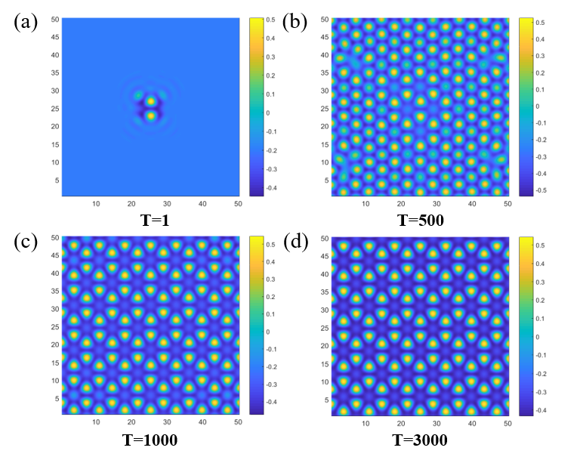

图4-1 蜂窝结构单晶生长

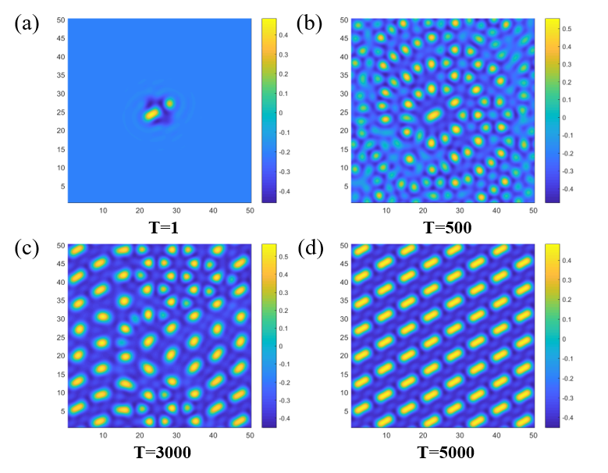

图4-2 二聚结构单晶生长

之后，我们又尝试了矩形相和笼状相的晶体生长，如图4-3和图4-4所示。可以观察到，两种相的生长都要先依靠三角形，之后从中心向两边扩散，形成最终稳定的晶体样貌。然而在速度提升的层面，两种相差异却很大，矩形相的速度提升很明显，但笼状相的速度基本没有提升，这说明笼状相的演化本身就达到了模型的最快演化速度。

目前为止，我们所模拟的结构都是采用单个晶核作为初始条件，然后生长成为单晶结构，即没有晶界等缺陷结构，这一形貌在实际应用当中过于理想化，因而从下一节开始，我们将模拟多核生长产生的多晶形貌。

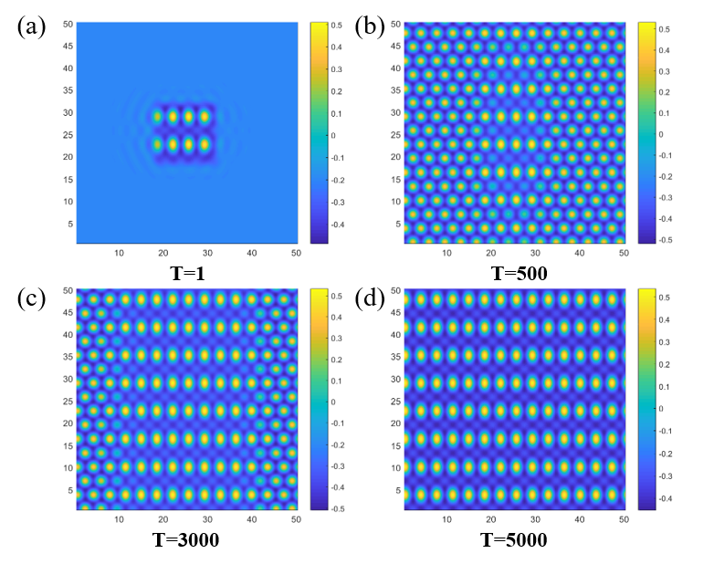

图4-3 矩形结构单晶生长

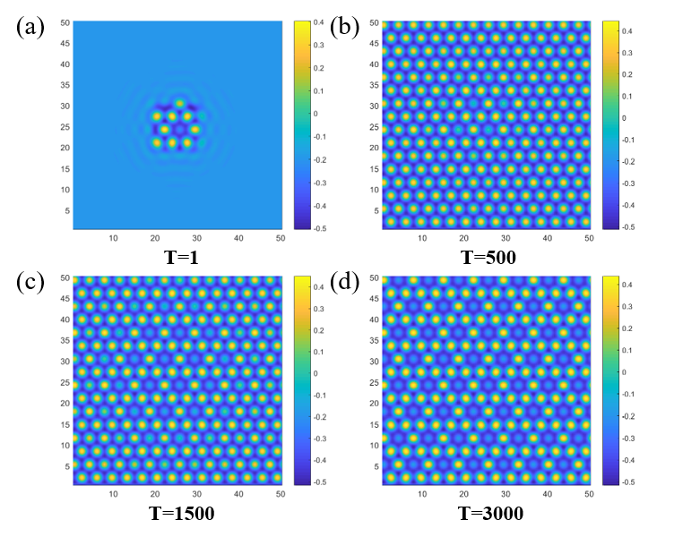

图4-4 笼状结构单晶生长

* + 1. 竞争形核

实际的晶体生长中，会存在多个晶核，并且多个晶核通常会产生不同的晶向，最终形成具有晶界的多晶结构，这一过程可以看作竞争形核。除了晶界之外，还会产生各种缺陷结构，这些缺陷结构最终会导致材料的宏观性能产生变化，对材料的性能研究具有极大的价值和意义。

我们采用 $N_{x}=N_{y}=514×514$ 的空间大小，自由能参量设置为 $\left(b_{2},b_{3}\right)=(-0.10,0.10)$,并在四个角落设置大小为 $128×128$ 的蜂窝相作为晶核。由于蜂窝状结构的 $x$ 方向和 $y$ 方向的形貌并不等价，因而我们可以将其排布成两种不同阵列，如图4-5(a)和4-6(a)所示。我们取最大迭代步数为 $10000$，进行演化。

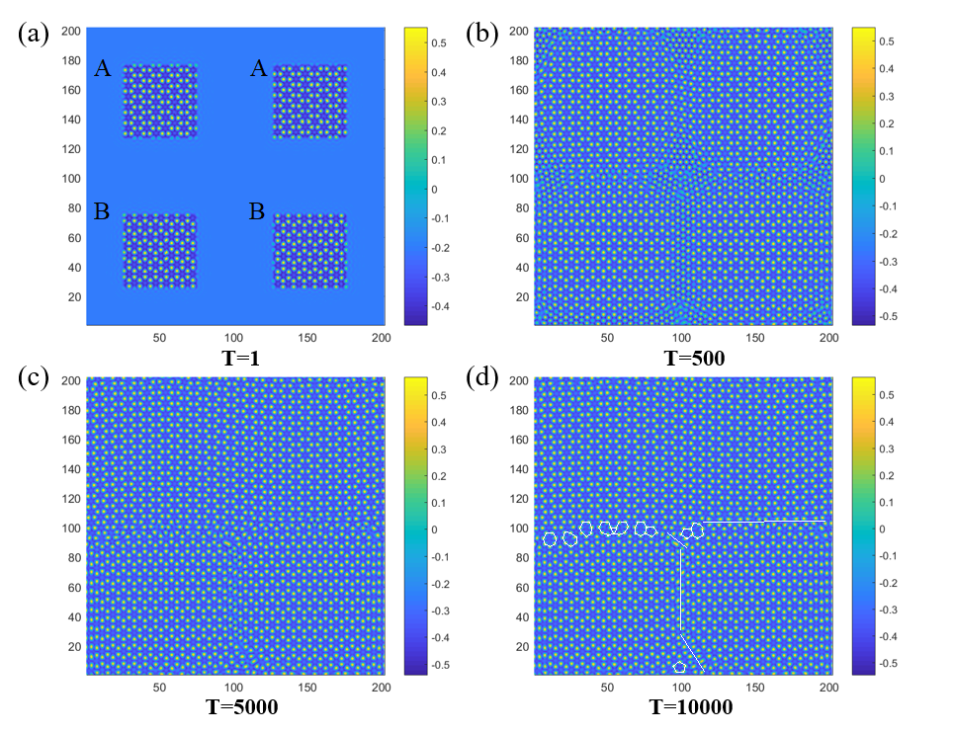

图4-5 AABB型蜂窝状结构竞争形核

如图4-5所示，我们用A和B区分两种不等价的蜂窝状结构，并且按照从上到下从左到右的顺序排列为AABB。在 $T=500$ 刚开始演化时，四片区域开始向四周生长，仔细观察会发现，上方AA的部分有明显的结合效应，即有合并长成更大单晶的趋势，而下方BB则呈现对称的结构，并没有相互结合的趋势，而AA和BB的交界处，由于是两种不等价结构，因而必定会产生晶界缺陷；当 $T=5000$ 时，上方AA已经融合成大的单晶，但在较大尺度上仍然有弯曲的畸变，这可能是受下方不均匀挤压导致的，中间部分的晶界已经形成，而下方的BB逐渐产生晶界；最后在 $T=10000$ 时，由于上方的AA已经融合成一体，故呈现“丁”字型缺陷，图中我们用白色实线对缺陷结构做出简单示意和标记。

如图4-6所示，我们排布了与之前不同的ABBA结构的阵列，该阵列使得晶核上下左右都是与之不等价的晶相，因而应当形成晶界。通过演化不难发现，的确，四个晶核最终都形成了晶界，如图4-6(d)所示，我们用白色实线标记出了晶界的大致位置和长度。

综上所述，可以看出三模晶体相场模型具备模拟多种晶核生长的非平衡动力学的能力，并且所模拟的结果与预期相符合。当然由于选取的尺度过小，并且晶核较大，更多的演化细节和缺陷结构没有展现。

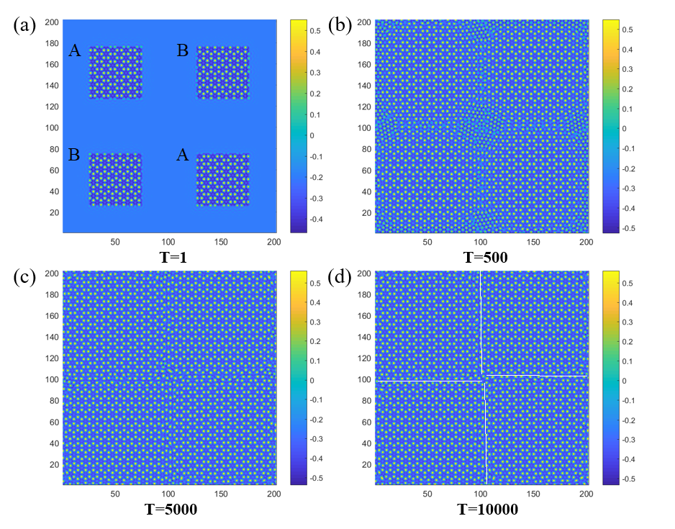

图4-6 ABBA型蜂窝状结构竞争形核

* 1. 莫尔条纹的模拟

对于莫尔条纹的模拟，我们需要考虑薄膜-衬底体系的耦合效应，将之前在程序当中使用的(2-33)式修改为(2-36)式，详细内容见第二章2.4小节。

我们选取如图3-17的三角相密度场的演化结果以及图3-5的蜂窝相密度场的演化结果作为衬底。对于自由能参数，我们仍然采取 $\left(b_{2},b_{3}\right)=(-0.10,0.10)$，并将大小调整为 $N_{x}=N_{y}=128×128$ 进行莫尔条纹的模拟和研究。

为了控制衬底和薄膜的耦合强度，我们设 $V=V_{0}ψ_{sub}$ 为衬底的势场，其中 $ψ_{sub}$ 为衬底的密度场（本文取三角相或蜂窝相）， $V_{0}$ 为控制耦合强度的参数。

如图4-7(A)部分所示，在三角晶格的衬底下，我们以10为倍数计算了从 $V_{0}={10}^{-6}$ 到 $V_{0}={10}^{-1}$ 的薄膜-衬底耦合形貌演化，并绘制出薄膜形貌以及薄膜衬底组合起来的莫尔条纹形貌结构。如图，其中 $s$ 为衬底的形貌， $f$ 为薄膜的形貌， $m$ 为叠加形成的莫尔条纹。不难发现，当耦合强度过小时，薄膜仍然长出了相图3-3当中应有的蜂窝状结构，并且将其与衬底密度场重合时，形成了明显的莫尔条纹；而当 $V_{0}>{10}^{-5}$ 时，薄膜则倾向于形成三角相，并且莫尔条纹也呈现出条纹相和反三角相。其中反三角相指本身应该属于三角相原子聚集的地方原子密度低，不属于三角相原子聚集的地方原子密度反而高。

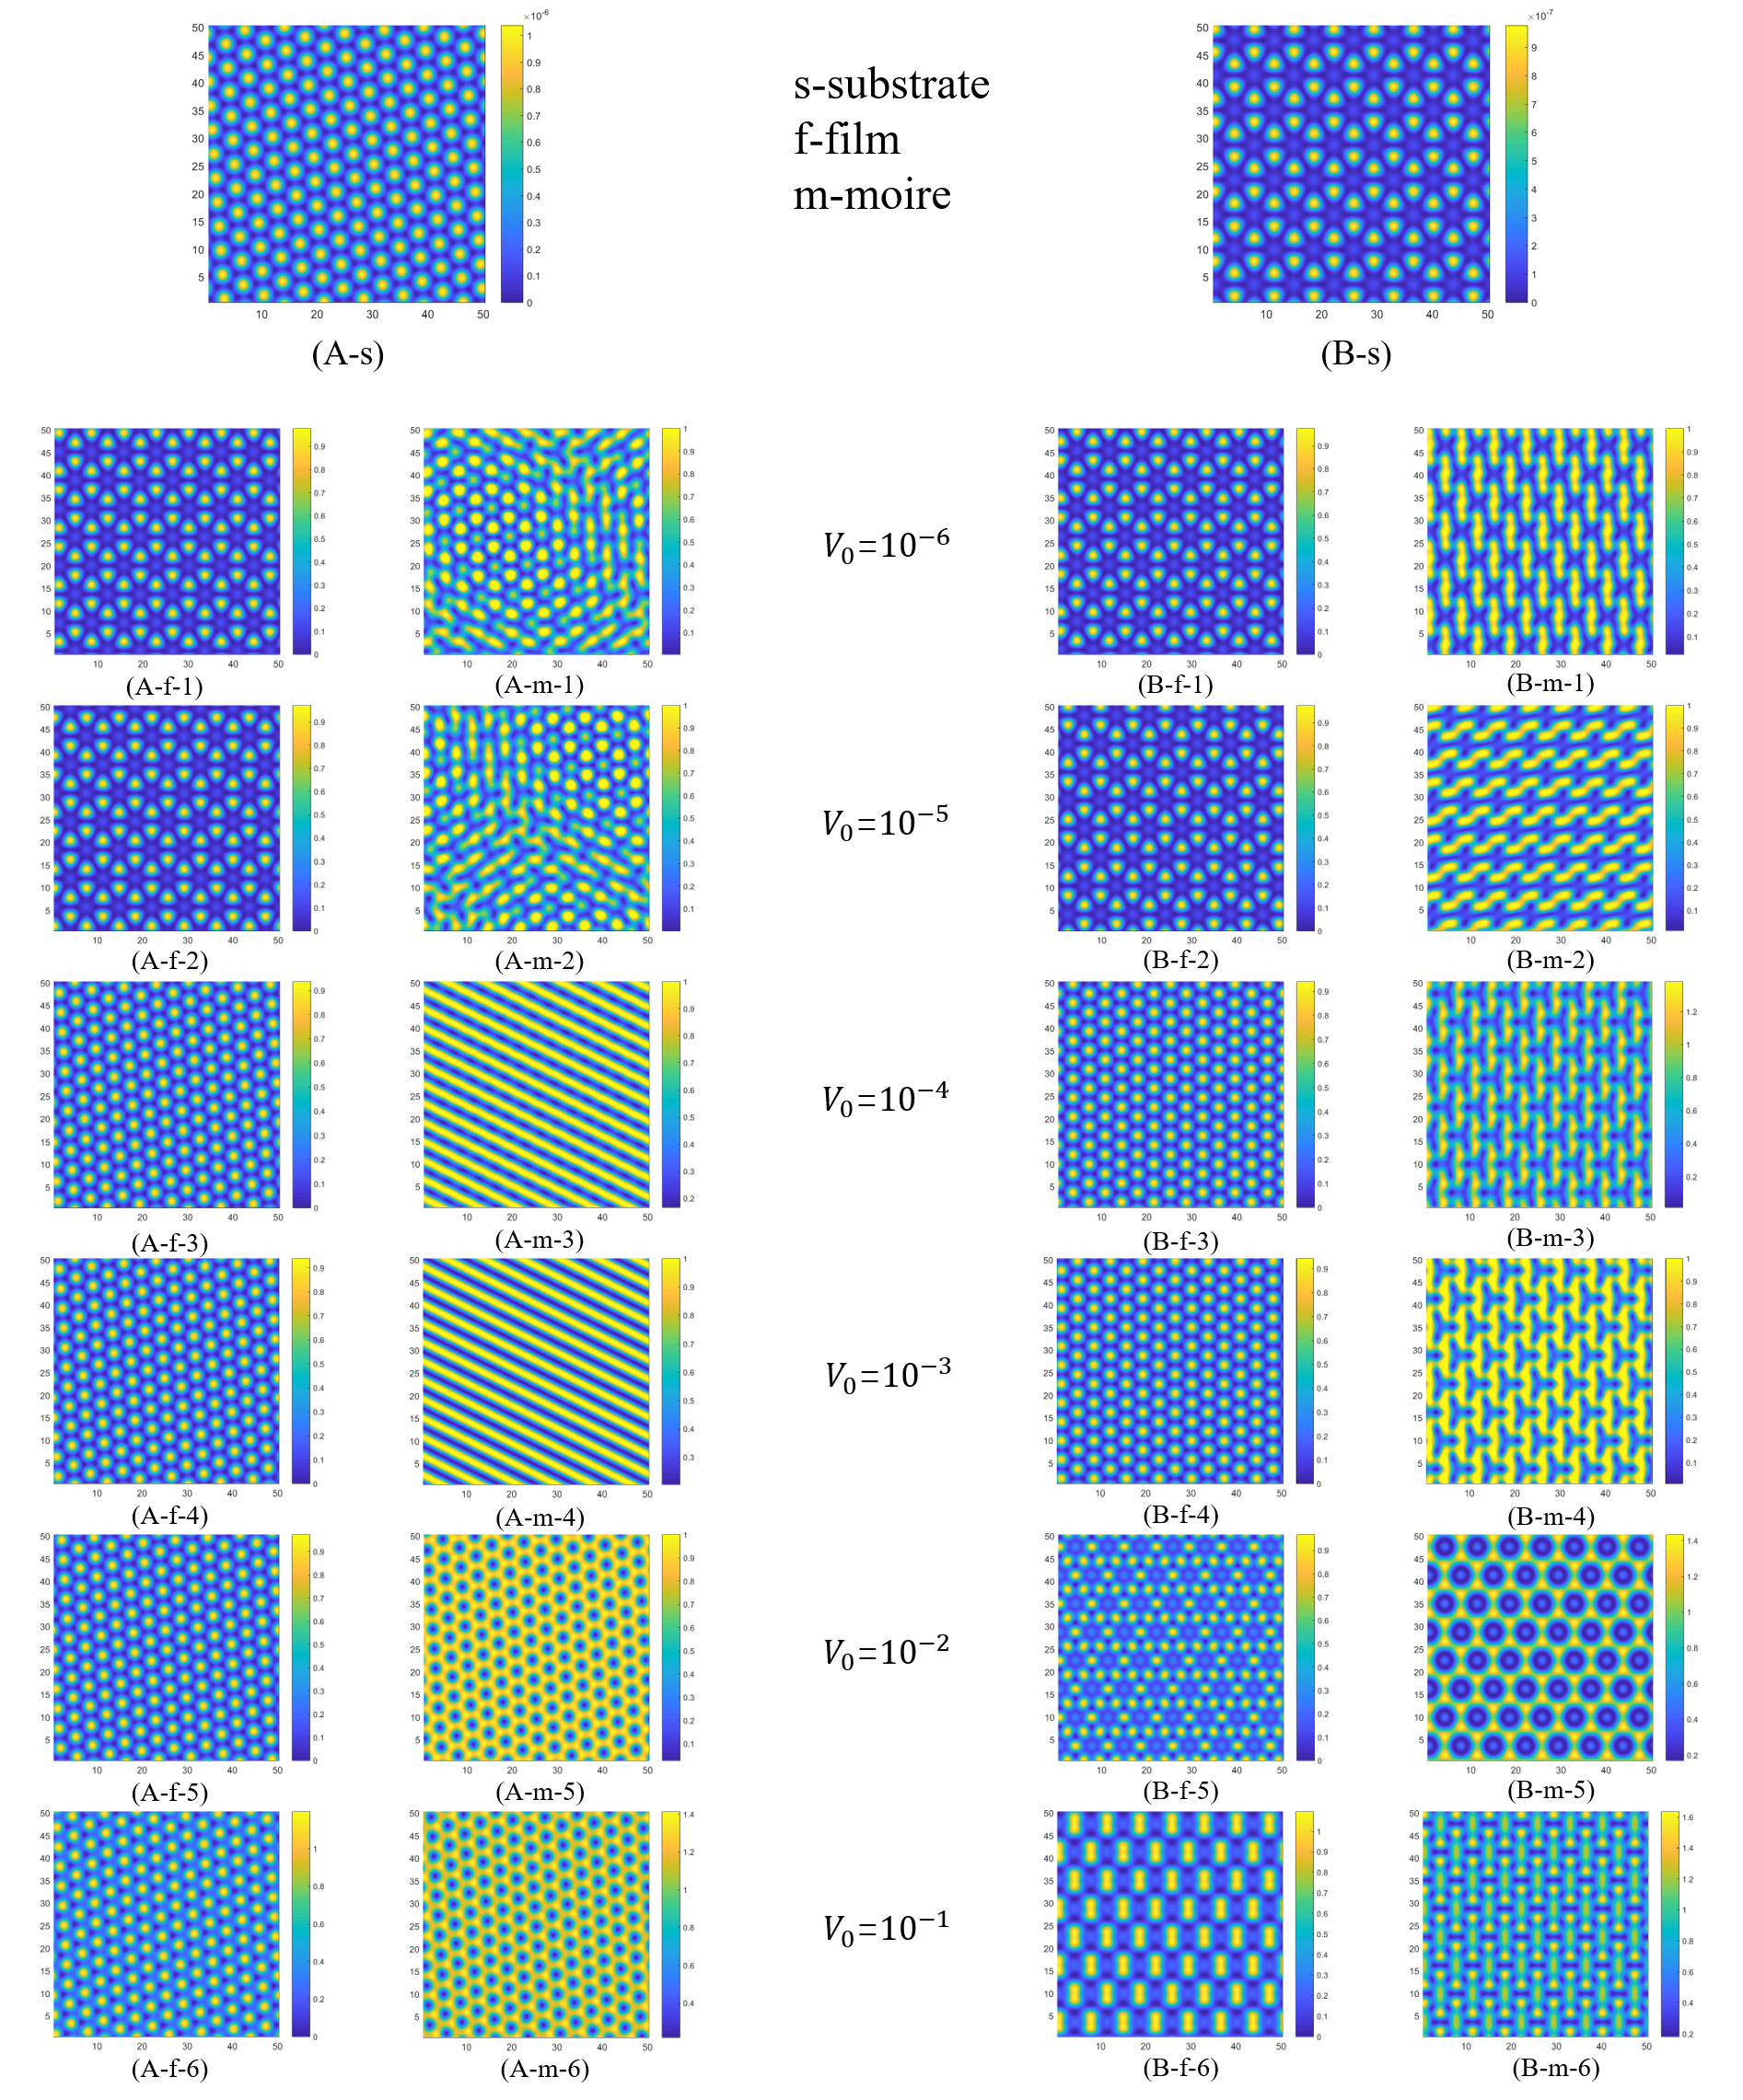

图4-7 三角 (A)和蜂窝(B)衬底上生长的薄膜结构以及莫尔条纹

为了分析其中的机理，我们首先选取图4-7(A-m-1)作为例子进行详细的分析，并将其重新绘制于图4-8(a)。另外在4-8(b)当中，我们将三角相衬底的原子标记为黑色实心圆，而将蜂窝状薄膜的原子标记为红色实心圆，由于薄膜在衬底之上，因而我们用红色实心圆去覆盖黑色实心圆。不难发现，除了少量的红圆与黑圆重叠，大部分红圆都与黑圆错开一定的距离，并且红圆与黑圆都在整体上保持着各自的周期性结构，正是这种周期性的保持使得莫尔条纹的形成。

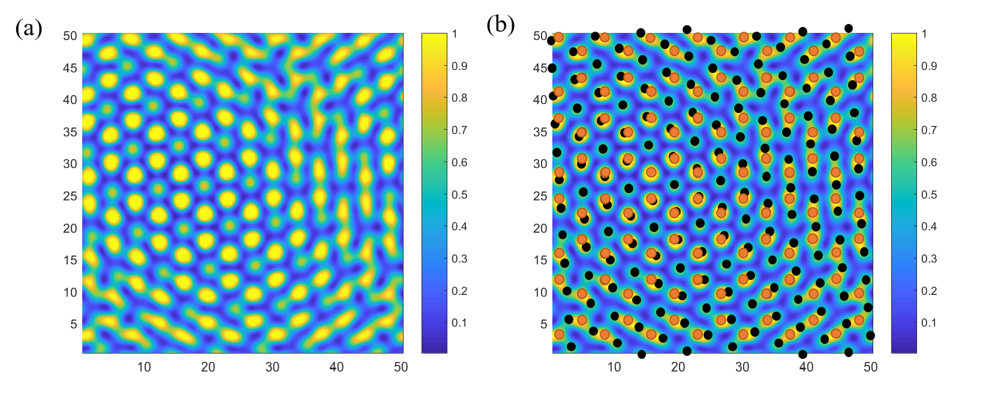

图4-8 莫尔条纹(A-m-1)周期单元

半定量上来说，从(2-35)式中的 $Vψ$ 项出发，当红圆与黑圆重合时 $V$ 和 $ψ$ 均处于极大值，因而相乘之后对自由能的贡献也是极大的，因而从自由能最低的角度来考虑，红与黑重合的情况需要尽可能避免；然而另一方面，薄膜需要呈现周期性结构，因而不可避免地会出现重合的情况，但由于 $V_{0}$ 过小，使得这种重合现象允许发生，因而最终就呈现出如图4-8所示的莫尔条纹的图样。

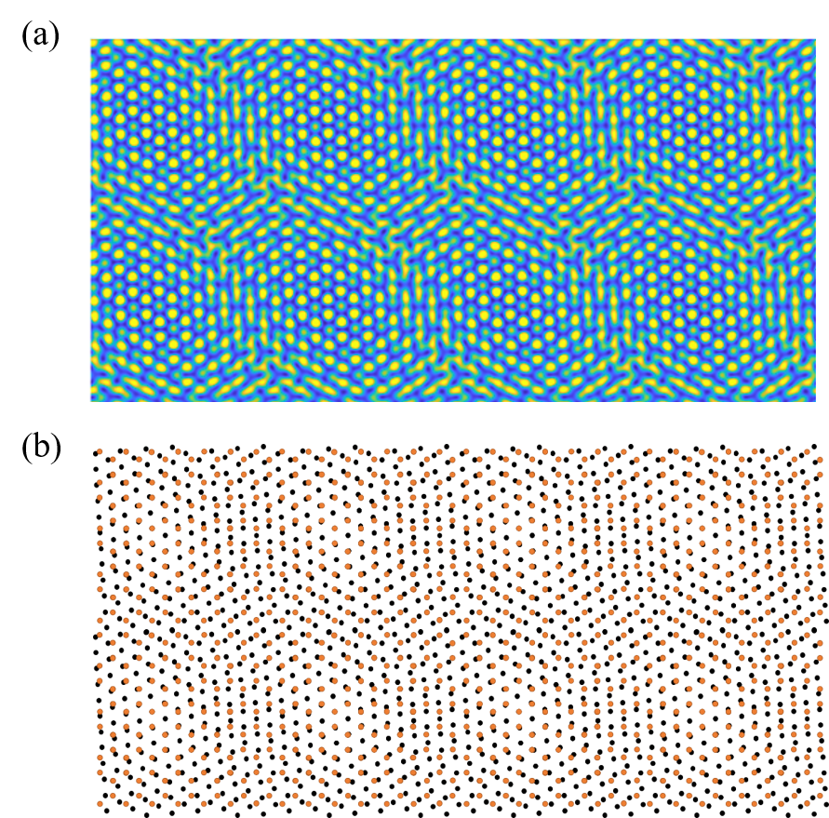

图4-9 较大范围的莫尔条纹(A-m-1)形貌

为了更加清晰和直观地展示莫尔条纹的形貌，我们利用模型当中的周期性边界条件，将4-8(a)进行周期性扩充，并绘制出其相应的点阵图，如图4-9所示。不难观察到，正如本文开头所述，莫尔条纹是由两个周期性结构的图案叠加产生的新的周期性结构，并且新的周期要比原图案大。

回顾图4-7(A)当中 $V_{0}$ 的其他大小的形貌，可以观察到当 $V_{0}$ 逐渐变大时，薄膜的形貌也逐渐转化为三角结构。通过上面的分析不难想见，在较大 $V_{0}$ 的情况下，为了使得自由能最小，红黑重叠的情况几乎不可能发生，但薄膜原本的蜂窝状晶格使得重叠情况是必然要发生的，因而只有通过改变薄膜的晶体结构的类型，即转化为三角相来使得体系在不出现重叠的情况下保持薄膜的晶体结构。

如图4-7(A-m-3)和(A-m-4)所示，当中的条纹形貌正是由于不允许重叠出现，使得衬底原本的空位被薄膜的原子填充，最终形成条纹的形貌；我们以4-7(A-m-3)为例将衬底与薄膜的原子分布绘制于图4-10，不难看出黑圆与红圆无重合，并且保持着各自的三角相的晶体结构。

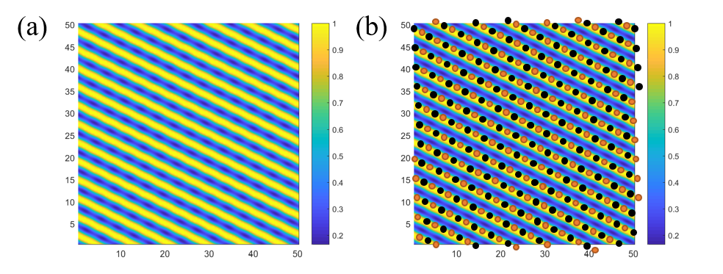

图4-10 莫尔条纹(A-m-3)周期单元

图4-7(A-m-5)和(A-m-6)的解释也是类似的，只不过当 $V_{0}$ 更大时，薄膜原子被排斥的位置发生了变化。我们以4-7(A-m-5)为例将衬底与薄膜的原子分布绘制于图4-11，不难发现相比图4-10，红圆向右斜上方偏移，即衬底原子更加稀疏的地方。

简单来说，薄膜衬底体系存在两种相互作用，一种是薄膜与衬底的排斥相互作用，使得两者倾向于不重叠；另一种是薄膜保持晶体结构的相互作用，使得在允许少量的重叠下保持薄膜的晶体结构。当 $V_{0}$ 较小时，薄膜倾向于长成原始相图当中的晶体结构，并在位置上发生扭转或平移使得重叠尽可能少；当 $V_{0}$ 较大时，少量的重合便会急剧增加自由能，因而重叠几乎不允许发生，但薄膜却必须仍然保持晶体结构，因而只有转变成三角相以适应当前的体系。

之后，我们在同样的参数条件下，将衬底替换成蜂窝状结构，并取与之前一样的六种耦合强度进行演化。如图4-7(B)所示，当 $V_{0}$ 较小时，薄膜仍然呈现蜂窝状，这符合预期；当 $V_{0}$ 逐渐增大，薄膜形貌由三角结构变到笼状结构，最后又呈现二聚结构，这也正是薄膜内部作用与衬底对薄膜排斥作用相互竞争的结果。下面我们通过衬底和薄膜原子分布，详细地进行分析。

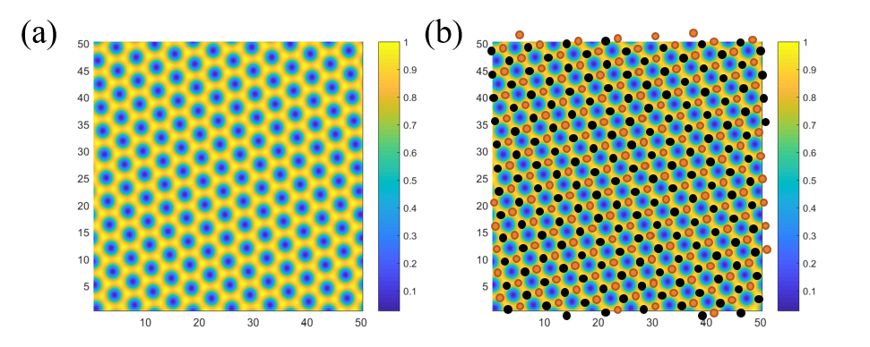

图4-11 莫尔条纹(A-m-5)周期单元

我们将图4-7(B-m-1)绘制于图4-12。可见，红圆所代表的薄膜穿插在黑圆衬底的间隙当中，没有发生重合。最终组合起来才呈现出图4-12(a)所示的结构，即两层蜂窝状结构发生了一段小位移而叠加形成的莫尔条纹。

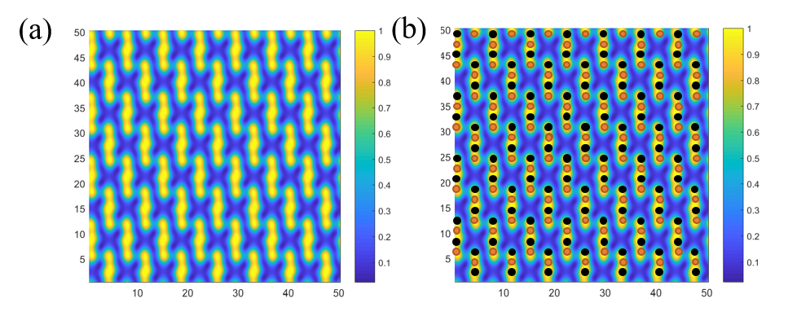

图4-12 莫尔条纹(B-m-1)周期单元

接着，我们将图4-7(B-m-3)绘制于图4-13。不难发现，相比图4-12，此时由于耦合强度的升高，导致薄膜由蜂窝状转化为三角结构，使得薄膜原子可以偏移到衬底原子密度更小的地方。

继续增加耦合强度，我们将图4-7(B-m-5)绘制于图4-14。此时薄膜转化为笼状结构，这样正好使得衬底与薄膜在原子分布上互补，组成了特殊的网状结构。

最后，我们将图4-7(B-m-6)绘制于图4-15。此时由于耦合强度过大，使得衬底原子周围的空间均无法占据薄膜原子，因而薄膜原子只能被挤入蜂窝状结构的中心位置，并形成二聚相的结构。

综上，不难看出在衬底势能和薄膜结构两种相互作用的竞争当中，衬底薄膜体系展现了丰富多彩的莫尔条纹，并且随着耦合强度的改变，薄膜能够产生不同种类的晶体结构。

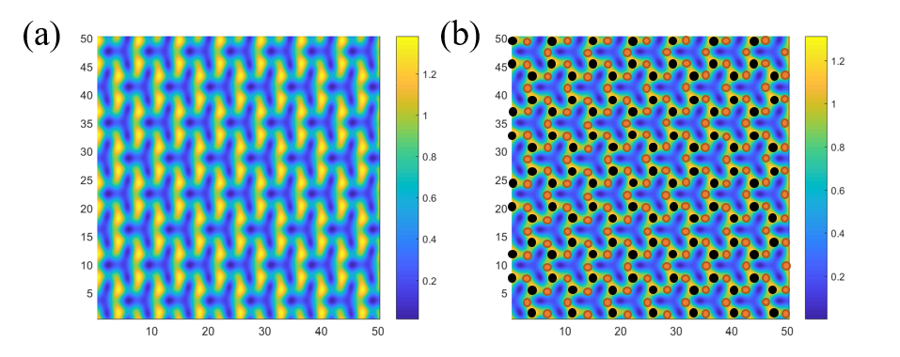

图4-13 莫尔条纹(B-m-3)周期单元

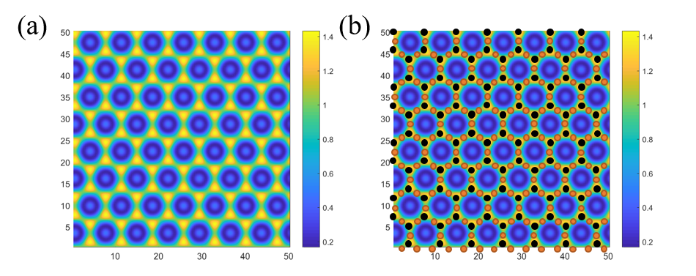

图4-14 莫尔条纹(B-m-5)周期单元

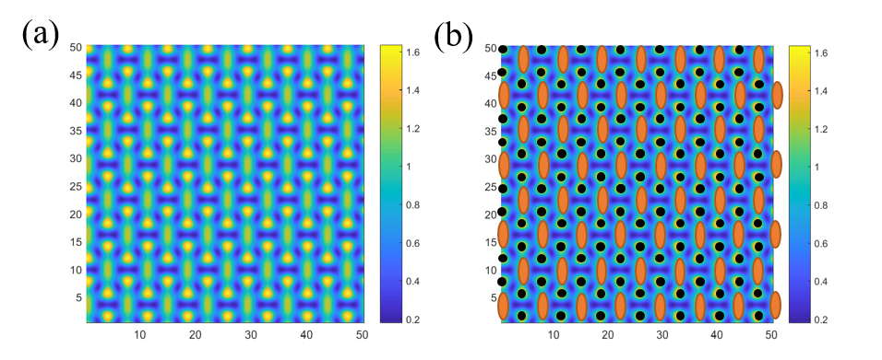

图4-15 莫尔条纹(B-m-6)周期单元

* 1. 本章小结

本章主要在三模晶体相场所搭建的数值环境下，对材料的微观组织结构进行模拟。第一部分主要是对晶核生长的模拟，对于单核生长，由于没有与之竞争的核存在，因而最终会长成完整的晶体，并且相比上一章的随机初始条件，效率至少提升一倍；对于多核的竞争形核过程的模拟，由于形核取向不同，会出现晶界等缺陷。第二部分是对莫尔条纹的研究，我们分别以三角结构和蜂窝结构作为衬底，模拟薄膜的生长，并重点关注和分析三角结构衬底上薄膜的生长的机制，最终利用衬底势能与薄膜相互作用之间竞争的图景来解释莫尔条纹的形成。

1. 第五章 全文总结

本文以三模晶体相场模型作为模拟对象，计算了三角对称性下的相图，并分析其形貌特征；之后又计算了其它对称性的形貌，并给出了二维空间五种布拉菲格子的形貌；最后，模拟了形核生长过程以及薄膜衬底莫尔条纹的形成。我们将结果简要总结如下

1.从经典密度泛函出发，利用实验当中结构因子的测量结果，拟合两点直相关函数，得到了 $N$ 模晶体相场模型的自由能表达式，并选取 $N=3$ 的三模晶体相场进行离散化，得到迭代式进行程序编写。

2.通过程序模拟，绘制了不同对称性下的晶体相貌，一方面，得到了二维空间中五种布拉菲格子，说明三模晶体相场具有模拟二维空间所有晶格结构的潜质；另一方面，我们着重研究了三角对称性下的形貌特征，并绘制了相图，通过分析相图中的形貌，可以更好的理解三模晶体相场能够模拟复杂结构的原因。为之后的微观组织模拟做了铺垫。

3.基于之前建立的程序框架，对晶核生长进行模拟。单晶生长可以极大的提高迭代的效率，多晶形核竞争会产生晶界等缺陷，并形成多晶结构。

4.对于莫尔条纹的模拟，本文采用了三角结构和蜂窝状结构两种衬底，并以三角衬底为主进行研究。通过调节薄膜衬底耦合强度，使得周期性的薄膜生长出不同的形貌，并在较小的耦合强度下，容易形成肉眼可观的莫尔条纹样貌。通过分析可知，这一演化过程的机理，主要是由衬底对薄膜原子的排斥作用与薄膜晶体结构之间的竞争效应决定的。

5.三模晶体相场模型值得探究的内容还有很多，例如可以研究在四种其他布拉菲格子的对称性下，相图是怎样的；或是将模型拓广到三维，进行三维晶体结构的研究，是否能够模拟出所有三维布拉菲格子；还可以与其它模型结合，从而计算模拟更大尺度上的微观组织演化行为。

参考文献

[1] Amidror I . The Theory of the Moiré Phenomenon : Volume II: Aperiodic Layers[M]. Springer Publishing Company, Incorporated, 2014.

[2] 张继友, 范天泉, 曹学东. 光电自准直仪研究现状与展望[J]. 计量技术, 2004 (7): 27-29.

[3] 朱超逸, 陆炜鑫, 高红, 等. 基于横向莫尔条纹的自准直测角方法[J]. 大学物理, 2020, 39(05): 74-77.

[4] Xin K, Wang X, Grove-Rasmussen K, et al. Twist-angle two-dimensional superlattices and their application in (opto) electronics[J]. Journal of Semiconductors, 2022, 43(1): 011001.

[5] 叶政君, 祝怡然, 黄泽江, 等. 用连分数定义莫尔条纹 “准周期”[J]. 大学物理, 2021, 40(9): 52.

[6] Quan S, He L, Ni Y. Tunable mosaic structures in van der Waals layered materials[J]. Physical Chemistry Chemical Physics, 2018, 20(39): 25428-25436.

[7] Mermin N D, Wagner H. Absence of ferromagnetism or antiferromagnetism in one-or two-dimensional isotropic Heisenberg models[J]. Physical Review Letters, 1966, 17(22): 1133.

[8] Novoselov K S, Geim A K, Morozov S V, et al. Electric field effect in atomically thin carbon films[J]. science, 2004, 306(5696): 666-669.

[9] 陈长乐. 固体物理学 [M]. 科学出版社.2007

[10] Haldane F D M. Model for a quantum Hall effect without Landau levels: Condensed-matter realization of the" parity anomaly"[J]. Physical review letters, 1988, 61(18): 2015.

[11] Kane C L, Mele E J. Z 2 topological order and the quantum spin Hall effect[J]. Physical review letters, 2005, 95(14): 146802.

[12] Dos Santos J M B L, Peres N M R, Neto A H C. Graphene bilayer with a twist: electronic structure[J]. Physical review letters, 2007, 99(25): 256802.

[13] Morell E S, Correa J D, Vargas P, et al. Flat bands in slightly twisted bilayer graphene: Tight-binding calculations[J]. Physical Review B, 2010, 82(12): 121407.

[14] Lisi S, Lu X, Benschop T, et al. Observation of flat bands in twisted bilayer graphene[J]. Nature Physics, 2021, 17(2): 189-193.

[15] Cao Y, Fatemi V, Demir A, et al. Correlated insulator behaviour at half-filling in magic-angle graphene superlattices[J]. Nature, 2018, 556(7699): 80-84.

[16] 陈明星. 双层转角石墨烯结构的构建方法浅析[J]. 大学物理, 2021, 40(8): 8.

[17] Thomson A, Chatterjee S, Sachdev S, et al. Triangular antiferromagnetism on the honeycomb lattice of twisted bilayer graphene[J]. Physical Review B, 2018, 98(7): 075109.

[18] Bistritzer R, MacDonald A H. Moiré bands in twisted double-layer graphene[J]. Proceedings of the National Academy of Sciences, 2011, 108(30): 12233-12237.

[19] San-Jose P, Gonzalez J, Guinea F. Non-Abelian gauge potentials in graphene bilayers[J]. Physical review letters, 2012, 108(21): 216802.

[20] Tarnopolsky G, Kruchkov A J, Vishwanath A. Origin of magic angles in twisted bilayer graphene[J]. Physical review letters, 2019, 122(10): 106405.

[21] Thomas L H. The calculation of atomic fields[C]//Mathematical proceedings of the Cambridge philosophical society. Cambridge University Press, 1927, 23(5): 542-548.

[22] March N H. Self-consistent fields in atoms: Hartree and Thomas–Fermi atoms[M]. Elsevier, 2016.

[23] Hohenberg P, Kohn W. Density functional theory (DFT)[J]. Phys. Rev, 1964, 136: B864.

[24] Sham L J , Kohn W . One-Particle Properties of an Inhomogeneous Interacting Electron Gas[J]. Physical Review, 1966, 145(2):561-567.

[25] Ebner C, Saam W F, Stroud D. Density-functional theory of simple classical fluids. I. Surfaces[J]. Physical Review A, 1976, 14(6): 2264.

[26] Grimson M J, Rickayzen G. Linear and non-linear theories of solvation forces in fluids[J]. Molecular Physics, 1981, 42(4): 767-777.

[27] te Vrugt M, Löwen H, Wittkowski R. Classical dynamical density functional theory: from fundamentals to applications[J]. Advances in Physics, 2020, 69(2): 121-247.

[28] Elder K R, Katakowski M, Haataja M, et al. Modeling elasticity in crystal growth[J]. Physical review letters, 2002, 88(24): 245701.

[29] Elder K R, Grant M. Modeling elastic and plastic deformations in nonequilibrium processing using phase field crystals[J]. Physical Review E, 2004, 70(5): 051605.

[30] Elder K R, Provatas N, Berry J, et al. Phase-field crystal modeling and classical density functional theory of freezing[J]. Physical Review B, 2007, 75(6): 064107.

[31] Jaatinen A, Achim C V, Elder K R, et al. Thermodynamics of bcc metals in phase-field-crystal models[J]. Physical Review E, 2009, 80(3): 031602.

[32] Wu K A, Karma A. Phase-field crystal modeling of equilibrium bcc-liquid interfaces[J]. Physical Review B, 2007, 76(18): 184107.

[33] Greenwood M, Rottler J, Provatas N. Phase-field-crystal methodology for modeling of structural transformations[J]. Physical review e, 2011, 83(3): 031601.

[34] Mkhonta S K, Elder K R, Huang Z F. Exploring the complex world of two-dimensional ordering with three modes[J]. Physical review letters, 2013, 111(3): 035501.

[35] Seymour M, Provatas N. Structural phase field crystal approach for modeling graphene and other two-dimensional structures[J]. Physical Review B, 2016, 93(3): 035447.

[36] Evans R. Fundamentals of inhomogeneous fluids[J]. 1992.

[37] Cheng M, Warren J A. An efficient algorithm for solving the phase field crystal model[J]. Journal of Computational Physics, 2008, 227(12): 6241-6248.

[38] Swift J, Hohenberg P C. Hydrodynamic fluctuations at the convective instability[J]. Physical Review A, 1977, 15(1): 319.

[39] Goldenfeld N, Athreya B P, Dantzig J A. Renormalization group approach to multiscale modelling in materials science[J]. Journal of statistical physics, 2006, 125(5): 1015-1023.

[40] Smirman M, Taha D, Singh A K, et al. Influence of misorientation on graphene Moiré patterns[J]. Physical Review B, 2017, 95(8): 085407.

[41] Hirvonen P, Ervasti M M, Fan Z, et al. Multiscale modeling of polycrystalline graphene: A comparison of structure and defect energies of realistic samples from phase field crystal models[J]. Physical Review B, 2016, 94(3): 035414.

致 谢

时光荏苒，转眼间，大学四年的学习和生活即将结束。回首这四年，我不仅接触到了自己喜欢的物理知识，而且认识了许多有趣的人，并且我的视野也得到了开阔。当然，这四年当中也有不少不堪的回忆，但既然遗憾是人生的常态，那我也得放下遗憾继续前行。不过在前行之前，我有太多的人需要感谢。

首先我要感谢我的两位导师，他们是我的毕业设计导师陈志老师和我的班主任王拴虎老师。在完成毕业设计的过程中，从刚开始对晶体相场法公式的推导一窍不通，到如今已经大体掌握其推导流程并成功实现程序的编写，这一路上都离不开陈老师的耐心指导和帮助；并且陈老师思维活跃，豁达乐观，在我受挫时也鼓励我不断前行。王老师不仅是我的班主任，而且也是固体物理学课程的代课老师，我经常和王老师讨论物理上的一些心得体会，并且受益匪浅；王老师更像是一位和蔼的兄长，在我的本科学习当中给予了许多指导和帮助。

其次我要感谢我的本科同学们，在他们的帮助下，我才能顺利度过这四年的本科时光，并且也正是他们让我体会到了世界的丰富多彩；此外，我也要感谢在互联网上认识的喜欢物理的小伙伴们，与他们交流之后，我的视野不再局限于眼前，敢于追求自己真正喜欢的东西。

最后我要特别感谢我的父母，在毕设期间，由于改程序和看书久坐导致急性肠胃炎，是他们迅速接我回家，并调理好了我的身体，并教导我让我意识到了身体的重要性，我在日后的科研工作当中也会注意这一点；此外，在日常的生活当中，是他们给予我物质上的支持和精神上的动力，让我能够安心追求自己的理想，继续前行。

毕业设计小结

毕业设计一方面是本科所学知识的综合运用，另一方面是科研能力的初步培养。本次毕业设计是我日后科研生活的前奏，让我明白了科研是苦与乐交织并存的。

毕设初期，我在陈老师发的参考论文的“轰炸”下一蹶不振，由于英语基础差，只好硬着头皮看下去；在坚持了一段时间之后，慢慢熟悉了论文的基本术语与结构，开始渐渐有了信心，也逐渐有胆量阅读之前想看的英文教材。

在陈老师的帮助下，我熟悉了晶体相场法的公式推导以及相关理论范式，开始进行对程序的设计与调试阶段。在此期间，我熟悉了Matlab相关的语法，以及数值计算的一些基本方法和规范；在编程的过程中，陈老师不断对我的程序指出需要改进的地方，也正是在不断改进的过程中，我才能有机会千虑一得，积累了一些编程方面的宝贵经验。

在毕设定稿阶段，陈老师指导我对论文当中的语言和图片进行修改，并一定程度上训练了我写作和绘图的能力。

总而言之，本次毕业设计我受益匪浅，也鼓舞着我在科研道路上继续加油努力，继续前进。